Zapopan, Jalisco siendo las 10:08 horas del día 25 de Abril de 2024, en las instalaciones del Auditorio 1 ubicado en la Unidad Administrativa Basílica, andador 20 de noviembre S/N, en esta ciudad; se celebra la Novena Sesión Ordinaria del año 2024, del Comité de Adquisiciones, del Municipio de Zapopan, Jalisco; convocada por Edmundo Antonio Amutio Villa, representante del Presidente del Comité de Adquisiciones, con fundamento en lo dispuesto en el artículo 20, artículo 25 fracción II, artículo 28 y artículo 29 del Reglamento de Compras, Enajenaciones y Contratación de Servicios del Municipio de Zapopan, Jalisco.

**Punto número uno del orden del día, lista de asistencia.** Se procede a nombrar lista de asistencia, de conformidad con el Artículo 20 y 26 fracción III del Reglamento de Compras, Enajenaciones y Contratación de Servicios del Municipio de Zapopan, Jalisco;

Estando presentes los integrantes con voz y voto:

Representante del Presidente del Comité de Adquisiciones.

Edmundo Antonio Amutio Villa.

Suplente.

Sindicatura.

Tania Álvarez Hernández.

Suplente.

Tesorería Municipal.

Talina Robles Villaseñor.

Suplente.

Dirección de Administración.

Dialhery Díaz González.

Titular.

Coordinación General de Desarrollo Económico y Combate a la Desigualdad.

Belén Lizeth Muñoz Ruvalcaba.

Suplente.

Dirección de Desarrollo Agropecuario.

Antonio Martín del Campo Sáenz

Suplente.

Representante de la Cámara Nacional de Comercio, Servicios y Turismo de Guadalajara.

Rogelio Alejandro Muñoz Prado.

Titular.

Representante del Centro Empresarial de Jalisco S.P.

Confederación Patronal de la República Mexicana.

José Guadalupe Pérez Mejía.

Suplente.

Representante del Consejo Mexicano de Comercio Exterior de Occidente.

Silvia Jacqueline Martin del Campo Partida.

Suplente.

Consejo de Desarrollo Agropecuario y Agroindustrial de Jalisco, A.C.,

Consejo Nacional Agropecuario.

Cesar Daniel Hernández Jiménez.

Titular.

**Estando presentes los vocales permanentes con voz:**

Contraloría Ciudadana.

Juan Carlos Razo Martínez.

Suplente.

Área Jurídica de la Dirección de Adquisiciones.

Diego Armando Cárdenas Paredes.

Titular.

Representante de la Fracción del Partido Futuro.

Neri Cruz Valencia.

Suplente.

Representante de la Regidora Ciudadana Dulce Sarahí Cortes Vite.

Francisco Roberto Riverón Flores.

Suplente.

Secretario Técnico y Ejecutivo.

Luz Elena Rosete Cortés.

Titular.

**Punto número dos del orden del día, declaración de quórum.** Se declara que existe quórum legal requerido para sesionar válidamente a las 10:09 horas, de conformidad con el Artículo 30, del Reglamento de Compras, Enajenaciones y Contratación de Servicios del Municipio de Zapopan, Jalisco.

**Punto número tres del orden del día, aprobación orden del día.** Para desahogar esta Novena Sesión Ordinaria del Comité de Adquisiciones Municipales, se propone el siguiente Orden del Día, de conformidad con el Reglamento de Compras, Enajenaciones y Contratación de Servicios del Municipio de Zapopan, Jalisco, Artículo 25 fracción IV, el cual solicito al Secretario de cuenta del mismo, por lo que se procede a dar inicio a esta sesión bajo el siguiente orden del día:

**Orden del Día**:

1. Registro de asistencia.
2. Declaración de Quórum.
3. Aprobación del orden del día.
4. Lectura y aprobación del acta anterior.
5. Agenda de Trabajo:
   1. Presentación de cuadros de procesos de licitación pública con concurrencia del Comité, o.
   2. Presentación de ser el caso e informe de adjudicaciones directas y,
      * 1. Adjudicaciones Directas de acuerdo al Artículo 99, Fracción I del Reglamento de Compras, Enajenaciones y Contratación de Servicios del Municipio de Zapopan Jalisco.
        2. Adjudicaciones Directas de acuerdo al Artículo 99, Fracción IV del Reglamento de Compras, Enajenaciones y Contratación de Servicios del Municipio de Zapopan Jalisco.
   3. Ampliaciones de acuerdo al Artículo 115, de Reglamento de Compras, Enajenaciones y Contratación de Servicios del Municipio de Zapopan Jalisco.
   4. Presentación de bases para su aprobación.
6. Asuntos Varios

Edmundo Antonio Amutio Villa, representante suplente del Presidente del Comité de Adquisiciones, comenta está a su consideración el orden del día, por lo que en votación económica les pregunto si se aprueba, siendo la votación de la siguiente manera:

***Aprobado por unanimidad de votos por parte de los integrantes del Comité presentes.***

**Punto CUARTO del Orden del Día:**

En ese sentido, adjunto a la convocatoria de esta sesión se les hizo llegar de manera electrónica las actas en su versión estenográfica correspondiente a las sesiones:

**5 Ordinaria del día 29 de febrero del 2024.**

**8 Ordinaria del día 11 de abril del 2024.**

Edmundo Antonio Amutio Villa, representante suplente del Presidente del Comité de Adquisiciones, comenta someto a su consideración el omitir LA LECTURA de dichas actas en virtud de haber sido enviadas con antelación, por lo que en votación económica les pregunto si se aprueban; siendo la votación de la siguiente manera:

***Aprobado por unanimidad de votos por parte de los integrantes del Comité presentes.***

Edmundo Antonio Amutio Villa, representante suplente del Presidente del Comité de Adquisiciones, menciona no habiendo recibido observaciones, se pone a su consideración la aprobación del CONTENIDO de las actasen su versión estenográfica correspondiente a la sesión **5 Ordinaria del día 29 de febrero del 2024 y 8 Ordinaria del día 11 de abril del 2024,** por lo que en votación económica les pregunto si se aprueba el contenido de las actas anteriores, siendo la votación de la siguiente manera:

***Aprobado por unanimidad de votos por parte de los integrantes del Comité presentes.***

**Punto Quinto del orden del día. Agenda de Trabajo.**

**Punto 1. Presentación de cuadros de procesos de licitación pública con concurrencia del Comité, de bienes o servicios, enviados previamente para su revisión y análisis de manera electrónica.**

**Número de Cuadro:** 01.09.2024

**Licitación Pública Local con Participación del Comité:** 202400629 y 202400647

**Área Requirente:** Comisaría General de Seguridad Pública

**Objeto de licitación:** Adquisición de camionetas tipo Pick Up y sus mantenimientos preventivos

Se pone a la vista el expediente de donde se desprende lo siguiente:

**Proveedores que cotizan:**

1. Transmisiones y Seguridad, S.A. de C.V.
2. Industrias Vinfa, S.A. de C.V.
3. Autonova, S.A. de C.V.
4. Chevrolet del Parque, S.A. de C.V.

Los licitantes cuyas proposiciones fueron desechadas:

|  |  |
| --- | --- |
| **Licitante** | **Motivo** |
| Transmisiones y Seguridad, S.A. de C.V.  **De acuerdo al Registro al Momento de Recibir las muestras le corresponde el Número 1** | **Licitante No Solvente**  **No presenta Acuse de Movimiento de Autorización de Opinión de Cumplimiento del Instituto Mexicano del Seguro Social (IMSS), conforme a lo solicitado en bases página 9, numeral 17.** |
| Chevrolet del Parque, S.A. de C.V.  **De acuerdo al Registro al Momento de Recibir las muestras le corresponde el Número 2** | **Licitante No Solvente**  **Cuenta con domicilio fiscal asentado en el Estado de Guanajuato, siendo lo solicitado en el Estado de Jalisco, toda vez que la presente licitación es de carácter local.**  **Presenta Comprobante Fiscal Digital por Internet (CFDI) de manera extemporánea, toda vez que lo presenta de fecha 07 de marzo 2024 y este se solicita con máximo 30 días de emisión anteriores a la fecha de registro de las propuestas técnicas y económicas, al 15 de abril del 2024 conforme a lo establecido en Bases pagina 08 numeral 10.** |

Los licitantes cuyas proposiciones resultaron solventes son los que se muestran en el siguiente cuadro:

**INDUSTRIAS VINFA, S.A. DE C.V. Y AUTONOVA, S.A. DE C.V.**

***Se anexa tabla de Excel***

Responsable de la evaluación de las proposiciones:

|  |  |
| --- | --- |
| **Nombre** | **Cargo** |
| Jorge Alberto Arizpe García | Comisario General de Seguridad Pública |

**Mediante oficio de análisis técnico número 12000/7340/2024**

**Nota:** De conformidad a la evaluación mediante oficio No.12000/7340/2024 emitido por parte de la Comisaría General de Seguridad Pública, mismo que refiere de las 04 propuestas presentadas, 02 cumplen con los requerimientos técnicos, económicos, la presentación de las muestras, así como el cumplimiento de los documentos adicionales solicitados en las bases de licitación, por lo que se sugiere dictaminar el fallo a favor de los únicos Licitantes Solventes en las Requisiciones y partidas asignadas, es decir:

Requisición 202400629

Partida 1: Autonova, S.A. de C.V.

Partida 2: Industrias Vinfa, S.A. de C.V.

Requisición 202400647

Partida 1: Autonova, S.A. de C.V.

Partida 2: Industrias Vinfa, S.A. de C.V.

Es importante señalar que el Licitante Autonova, S.A. de C.V. solicita en su propuesta un anticipo de hasta un 50% del total de la orden de compra, lo anterior exclusivamente para la Partida 1 de la Requisición 202400629.

Posterior a la presentación y apertura de proposiciones mediante la evaluación técnica y económica se detectó que el orden de las partidas establecido en las Bases de Licitación no corresponde al establecido en la Requisición de Origen, por lo que es importante asentar que se encuentran de manera invertida en relación al número de partida, sin embargo, esto no afecta la correcta continuidad y operatividad del presente proceso de Licitación. Quedando los servicios de mantenimiento preventivo de la requisición 202400647, para la compra de Camioneta - Camioneta pick up 4x2 equipada como patrulla, las partidas de servicios de mantenimiento preventivo 1 a la 10 y para la compra de Camioneta - Camioneta pick up 4x4 equipada como patrulla las partidas de mantenimiento preventivo 11 a la 20.

En virtud de lo anterior y de acuerdo a los criterios establecidos en bases, al ofertar en mejores condiciones se pone a consideración por parte del área requirente la adjudicación a favor de:

**REQUISICIÓN 202400629**

**AUTONOVA, S.A. DE C.V.**

**PARTIDA 1, POR UN MONTO TOTAL DE $61’090,000.46**

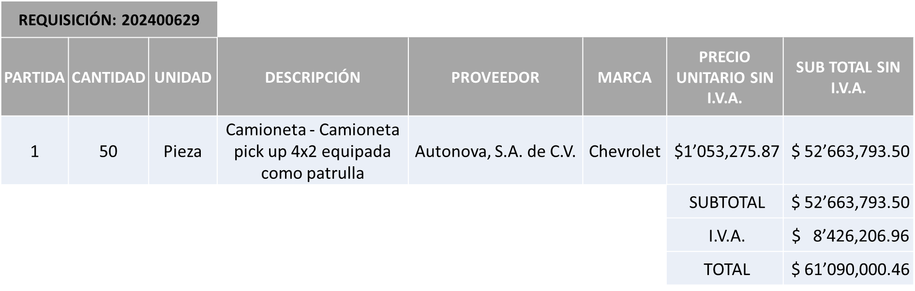

**INDUSTRIAS VINFA, S.A. DE C.V.**

**PARTIDA 2, POR UN MONTO TOTAL DE $16’058,711.40**

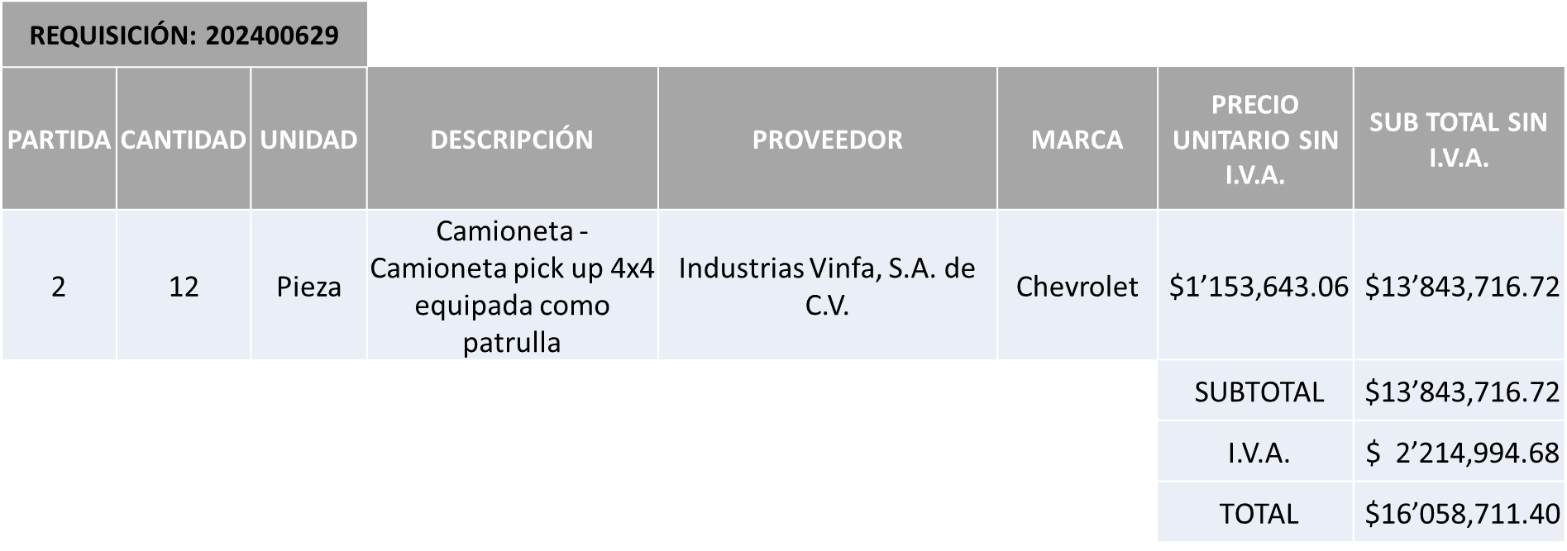

**DANDO UN MONTO TOTAL GLOBAL DE $77’148,711.86**

**REQUISICIÓN 202400647**

**AUTONOVA, S.A. DE C.V.**

**PARTIDA 1, POR UN MONTO TOTAL DE $1’703,149.12**

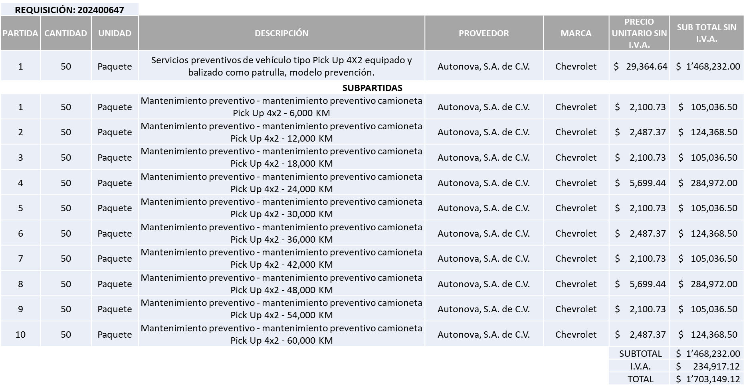

**INDUSTRIAS VINFA, S.A. DE C.V.**

**PARTIDA 2, POR UN MONTO TOTAL DE $425,091.60**

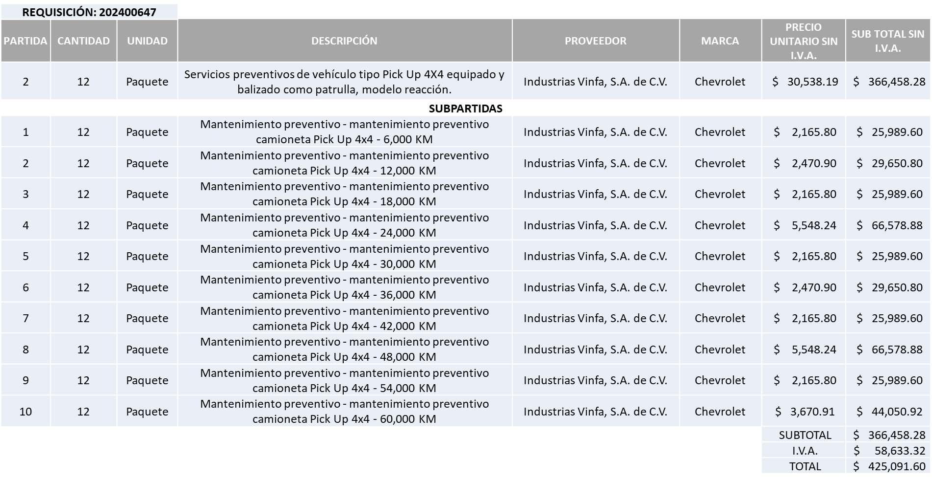

**MONTO TOTAL GLOBAL $79’276,952.58**

**MONTO MÍNIMO ASIGNADO A AUTONOVA, S.A. DE C.V., PARA LA PARTIDA 1, DE $682,434.73 Y MONTO MÁXIMO DE $1’706,086.82**

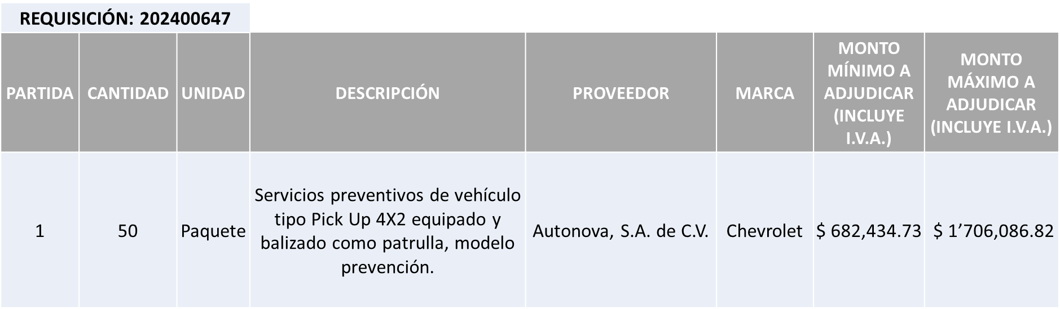

**MONTO MÍNIMO ASIGNADO A INDUSTRIAS VINFA, S.A. DE C.V., PARA LA PARTIDA 2, DE $170,847.51 Y MONTO MÁXIMO DE $427,118.77**

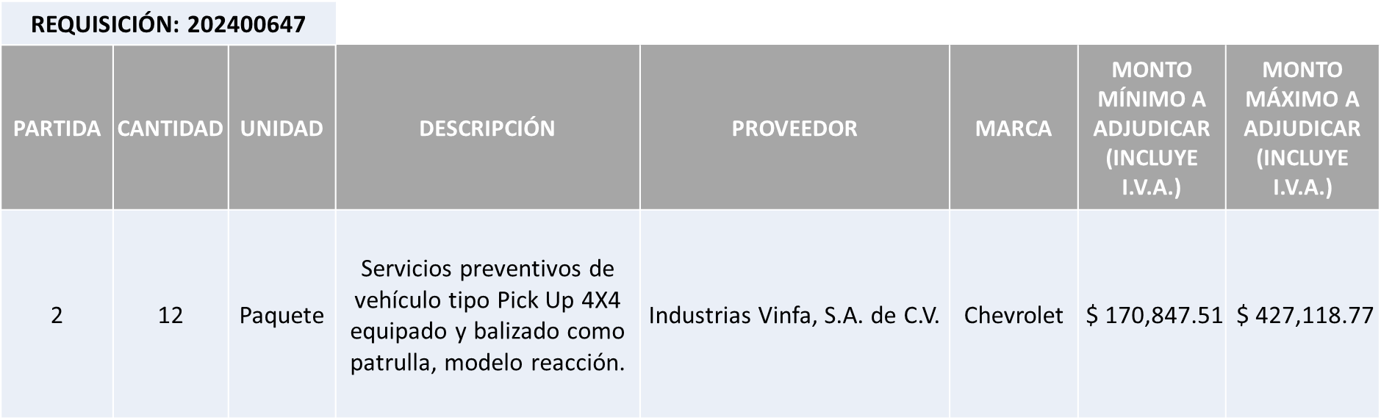

Luz Elena Rosete Cortes, Secretario Técnico del Comité de Adquisiciones, da cuenta de que se integra al desahogo de la presente sesión **Bricio Baldemar Rivera Orozco** Representante Titular del Consejo Coordinador de Jóvenes Empresarios del Estado de Jalisco.

La convocante tendrá 10 días hábiles para emitir la orden de compra / pedido posterior a la emisión del fallo.

El proveedor adjudicado tendrá 5 días hábiles después de la notificación vía correo electrónico por parte de la convocante (por el personal autorizado para este fin) para la recepción firma y entrega de la orden de compra/pedido, previa entrega de garantía correspondiente.

Si el interesado no firma el contrato por causas imputables al mismo, la convocante podrá sin necesidad de un nuevo procedimiento, adjudicar el contrato al licitante que haya obtenido el segundo lugar, siempre que la diferencia en precio con respecto a la proposición inicialmente adjudicada no sea superior a un margen del diez por ciento.

El contrato deberá ser firmado por el representante legal que figure en el acta constitutiva de la empresa o en su defecto cualquier persona que cuente con poder notarial correspondiente.

El área requirente será la responsable de elaborar los trámites administrativos correspondientes para solicitar la elaboración del contrato, así como el seguimiento del trámite de pago correspondiente.

Todo esto con fundamento en lo dispuesto por los artículos 107, 108, 113, 119 y demás relativos del Reglamento de Compras, Enajenaciones y Contratación de Servicios del Municipio de Zapopan, Jalisco.

Edmundo Antonio Amutio Villa, representante suplente del Presidente del Comité de Adquisiciones, comenta de conformidad con el artículo 24, fracción VII del Reglamento de Compras, Enajenaciones y Contratación de Servicios del Municipio de Zapopan, Jalisco, se somete a su resolución para su aprobación de fallo por parte de los integrantes del Comité de Adquisiciones a favor del proveedor **AUTONOVA, S.A. DE C.V., E INDUSTRIAS VINFA, S.A. DE C.V.,** los que estén por la afirmativa, sírvanse manifestarlo levantando su mano.

***Aprobado por Unanimidad de votos por parte de los integrantes del Comité presentes***

**Número de Cuadro:** 02.09.2024

**Licitación Pública Local con Participación del Comité:** 202400238 y 202400275

**Área Requirente:** Comisaría General de Seguridad Pública

**Objeto de licitación:** Adquisición de radios portátiles y sus baterías, para el personal operativo de la Comisaría

Se pone a la vista el expediente de donde se desprende lo siguiente:

**Proveedores que cotizan:**

1. Luanco Soluciones en Tecnología, S. de R. L. de C.V.
2. Universal en Comunicación, S.A. de C.V.
3. RSS Digital, S.A. de C.V.
4. Inseti Automation Group, S. de R.L. de C.V.

Los licitantes cuyas proposiciones fueron desechadas:

|  |  |
| --- | --- |
| **Licitante** | **Motivo** |
| Universal en Comunicación, S.A. de C.V. | **Licitante No Solvente**  **Presenta Comprobante Fiscal Digital por Internet (CFDI) de manera extemporánea, toda vez que lo presenta de fecha 08/02/2024 y este se solicita con máximo 30 días de emisión anteriores a la fecha de registro de las propuestas técnicas y económicas, al 11/03/2024.** |
| RSS Digital, S.A. de C.V. | **Licitante No Solvente**  **Presenta Declaración de Aportación 5 al Millar (Anexo 8) con una redacción que no pertenece al recurso de origen de la presente Licitación (FORTAMUN).** |

Es preciso señalar que desde la aprobación de las bases del presente proceso y en la Junta de Aclaraciones, se estableció la posibilidad de ofertar equipos similares a la marca establecida en las bases, siempre y cuando cumplieran con las especificaciones técnicas.

Los licitantes cuyas proposiciones resultaron solventes son los que se muestran en el siguiente cuadro:

**LUANCO SOLUCIONES EN TECNOLOGÍA, S. DE R. L. DE C.V. E INSETI AUTOMATION GROUP, S. DE R.L. DE C.V.**

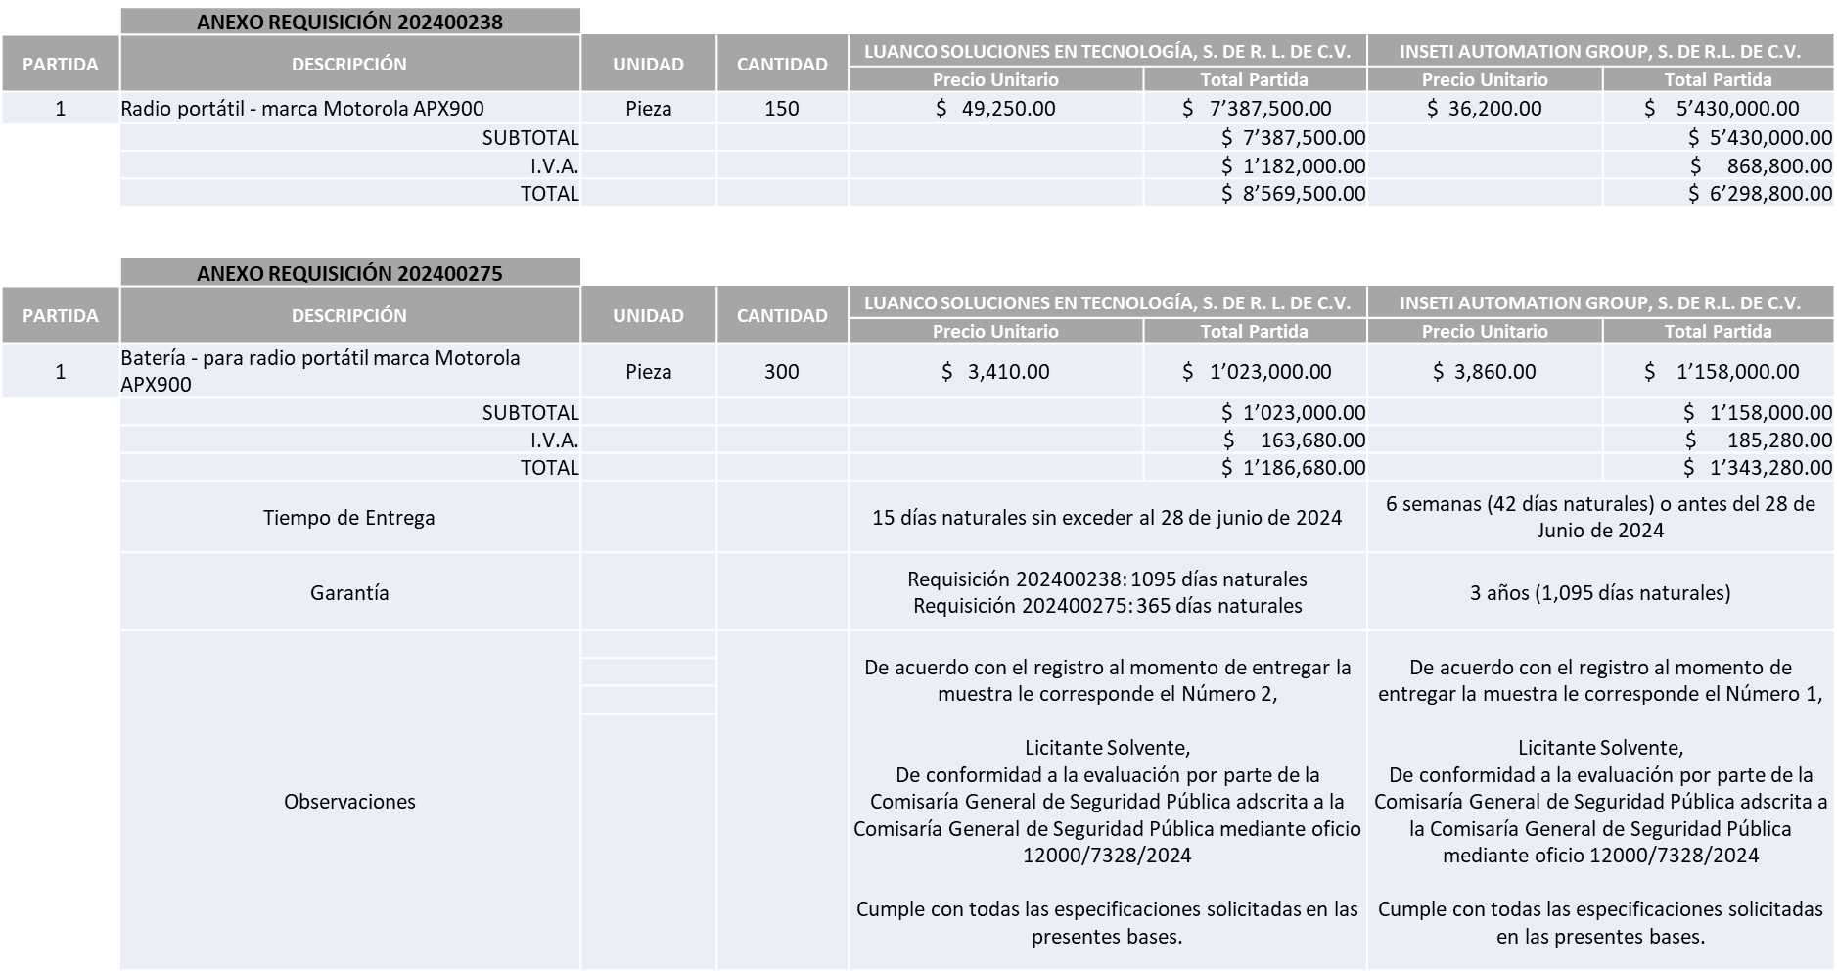

Responsable de la evaluación de las proposiciones:

|  |  |
| --- | --- |
| **Nombre** | **Cargo** |
| Jorge Alberto Arizpe García | Comisario General de Seguridad Pública |

**Mediante oficio de análisis técnico número 12000/7328/2024**

**Nota:** De conformidad a la evaluación mediante oficio 12000/7328/2024 emitido por parte de la Comisaría General de Seguridad Pública, mismo que refiere de las 04 propuestas presentadas, 02 cumplen con los requerimientos técnicos, económicos y el análisis de prueba, así como los puntos adicionales solicitados en las bases de licitación, por lo que se sugiere dictaminar el fallo al licitante que oferta precio global más bajo, es decir: Inseti Automation Group, S. de R.L. de C.V.

En virtud de lo anterior y de acuerdo a los criterios establecidos en bases, al ofertar en mejores condiciones se pone a consideración por parte del área requirente la adjudicación a favor de:

**REQUISICIÓN 202400238**

**INSETI AUTOMATION GROUP, S. DE R.L. DE C.V., POR UN MONTO TOTAL DE $6’298,800.00**

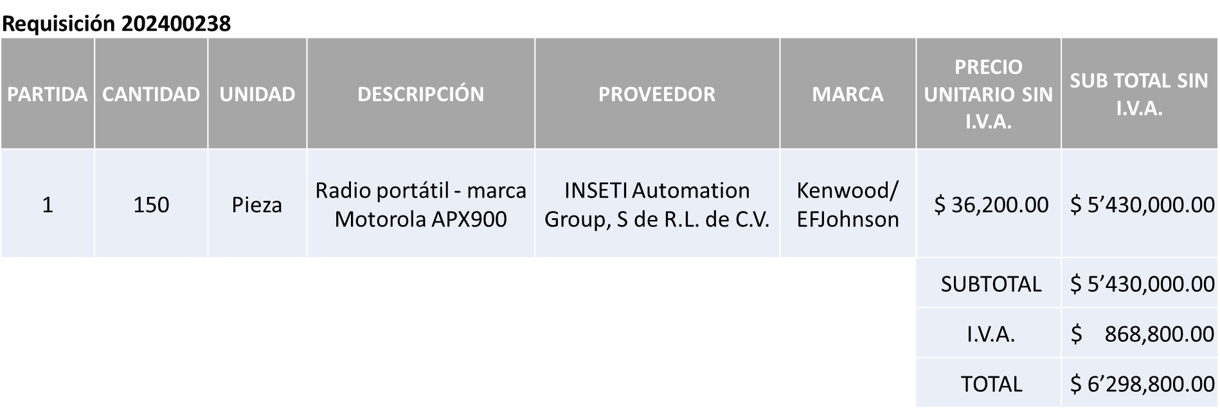

**REQUISICIÓN 202400275**

**INSETI AUTOMATION GROUP, S. DE R.L. DE C.V., POR UN MONTO TOTAL DE $1’343,280.00**

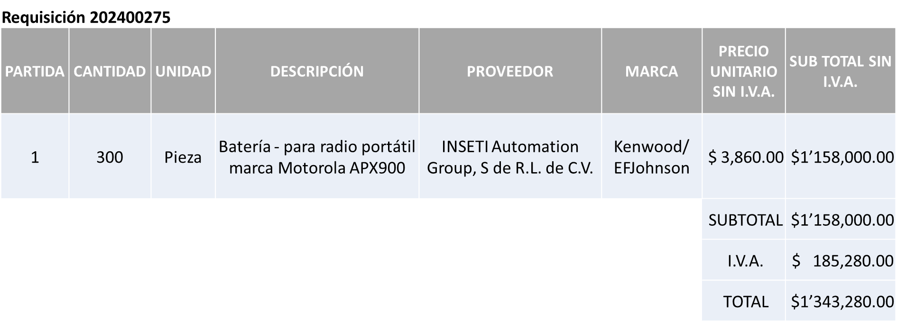

La convocante tendrá 10 días hábiles para emitir la orden de compra / pedido posterior a la emisión del fallo.

El proveedor adjudicado tendrá 5 días hábiles después de la notificación vía correo electrónico por parte de la convocante (por el personal autorizado para este fin) para la recepción firma y entrega de la orden de compra/pedido, previa entrega de garantía correspondiente.

Si el interesado no firma el contrato por causas imputables al mismo, la convocante podrá sin necesidad de un nuevo procedimiento, adjudicar el contrato al licitante que haya obtenido el segundo lugar, siempre que la diferencia en precio con respecto a la proposición inicialmente adjudicada no sea superior a un margen del diez por ciento.

El contrato deberá ser firmado por el representante legal que figure en el acta constitutiva de la empresa o en su defecto cualquier persona que cuente con poder notarial correspondiente.

El área requirente será la responsable de elaborar los trámites administrativos correspondientes para solicitar la elaboración del contrato, así como el seguimiento del trámite de pago correspondiente.

Todo esto con fundamento en lo dispuesto por los artículos 107, 108, 113, 119 y demás relativos del Reglamento de Compras, Enajenaciones y Contratación de Servicios del Municipio de Zapopan, Jalisco.

Edmundo Antonio Amutio Villa, representante suplente del Presidente del Comité de Adquisiciones, comenta de conformidad con el artículo 24, fracción VII del Reglamento de Compras, Enajenaciones y Contratación de Servicios del Municipio de Zapopan, Jalisco, se somete a su resolución para su aprobación de fallo por parte de los integrantes del Comité de Adquisiciones a favor del proveedor, **INSETI AUTOMATION GROUP, S. DE R.L. DE C.V. EN LAS REQUISICIONES 202400238 Y 202400275**, los que estén por la afirmativa, sírvanse manifestarlo levantando su mano.

***Aprobado por Unanimidad de votos por parte de los integrantes del Comité presentes***

**Número de Cuadro:** 03.09.2024

**Licitación Pública Local con Participación del Comité:** 202400611

**Área Requirente:** Dirección de Ingresos adscrita a Tesorería

**Objeto de licitación:** Adquisición de formas valoradas y recibos oficiales para las oficinas recaudadoras y unidades itinerantes de recaudación

Se pone a la vista el expediente de donde se desprende lo siguiente:

**Proveedores que cotizan:**

1. Impresión y Diseño Emezeta S.A. de C.V.
2. Raquel Lara Capetillo
3. Computer Forms, S.A. de C.V.

***Ningún licitante resultó desechado***

Los licitantes cuyas proposiciones resultaron solventes son los que se muestran en el siguiente cuadro:

**IMPRESIÓN Y DISEÑO EMEZETA S.A. DE C.V., RAQUEL LARA CAPETILLO Y COMPUTER FORMS, S.A. DE C.V.**

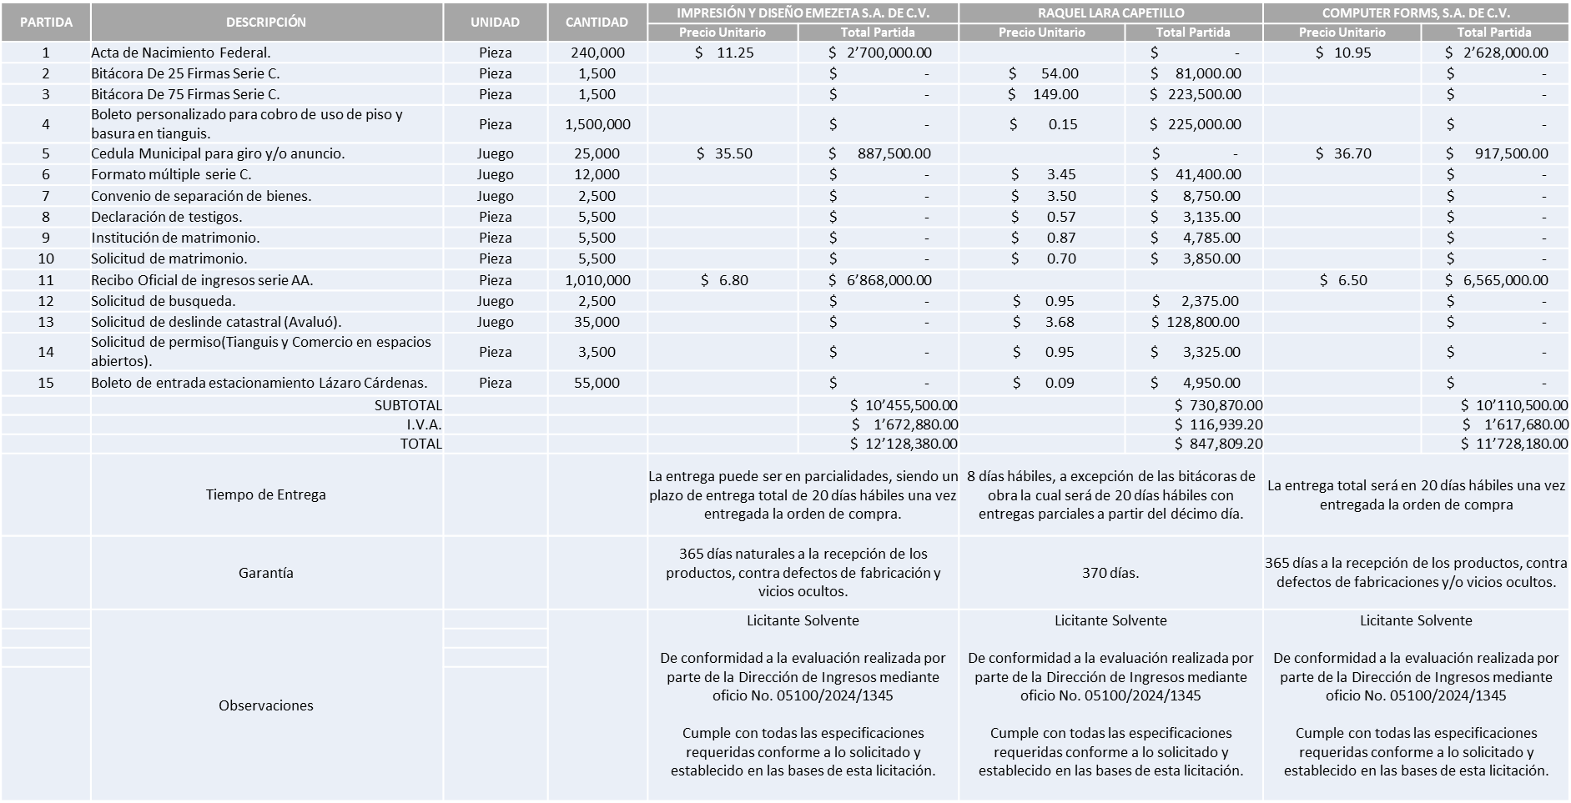

Responsable de la evaluación de las proposiciones:

|  |  |
| --- | --- |
| **Nombre** | **Cargo** |
| Marcela Rubi Gómez Juárez | Directora de Ingresos |
| Adriana Romo López | Tesorera Municipal |

**Mediante oficio de análisis técnico número 05100/2024/1345**

**Nota:** De conformidad a la evaluación mediante oficio No. 05100/2024/1345 emitido por parte de la Dirección de ingresos adscrita a la Tesorería, mismo que refiere de las 03 propuestas presentadas, 03 cumplen con los requerimientos técnicos, económicos, así como los puntos adicionales solicitados en las bases de licitación, por lo que se sugiere dictaminar el fallo a favor de los licitantes solventes, es decir:

Raquel Lara Capetillo en las partidas 2, 3, 4, 6, 7, 8, 9, 10, 12, 13, 14, 15;

Computer Forms, S.A. de C.V. en las partidas 1 y 11. Cabe hacer mención que el Licitante solicita dentro de su propuesta hasta un anticipo del 50% del monto total de la Orden de Compra.

Impresión y Diseño Emezeta S.A. de C.V en la partida 5.

En virtud de lo anterior y de acuerdo a los criterios establecidos en bases, al ofertar en mejores condiciones se pone a consideración por parte del área requirente la adjudicación a favor de:

**COMPUTER FORMS, S.A. DE C.V.,**

**PARTIDAS 1 Y 11, POR UN MONTO TOTAL DE $10’663,880.00**

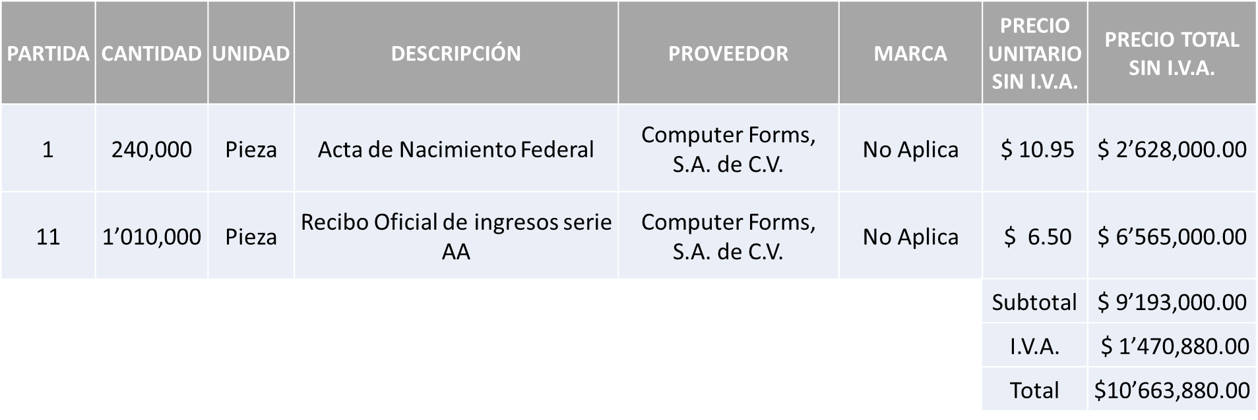

**RAQUEL LARA CAPETILLO,**

**PARTIDAS 2, 3, 4, 6, 7, 8, 9, 10, 12, 13, 14 Y 15, POR UN MONTO TOTAL DE $847,809.20**

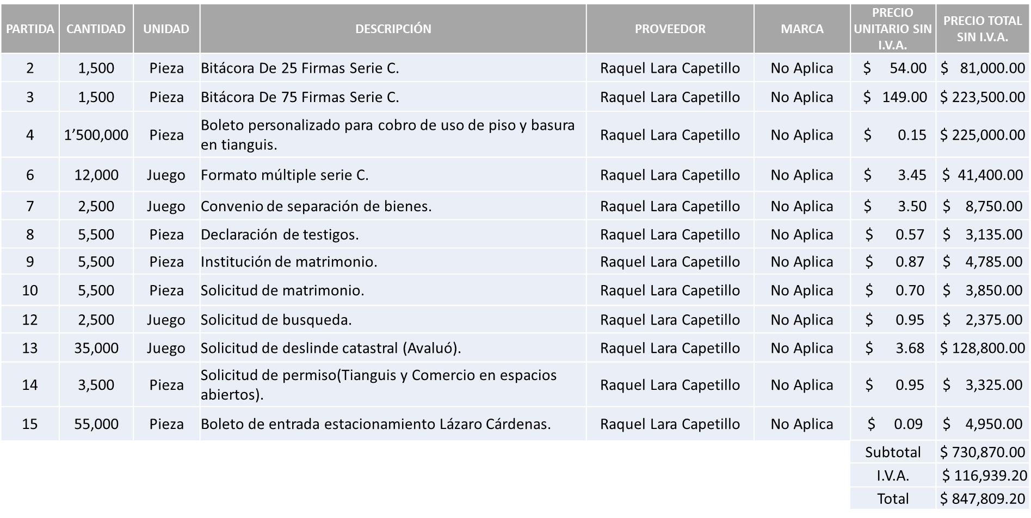

**IMPRESIÓN Y DISEÑO EMEZETA S.A. DE C.V.,**

**PARTIDA 5, POR UN MONTO TOTAL DE $1’029,500.00**

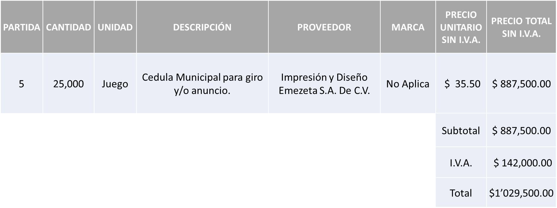

La convocante tendrá 10 días hábiles para emitir la orden de compra / pedido posterior a la emisión del fallo.

El proveedor adjudicado tendrá 5 días hábiles después de la notificación vía correo electrónico por parte de la convocante (por el personal autorizado para este fin) para la recepción firma y entrega de la orden de compra/pedido, previa entrega de garantía correspondiente.

Si el interesado no firma el contrato por causas imputables al mismo, la convocante podrá sin necesidad de un nuevo procedimiento, adjudicar el contrato al licitante que haya obtenido el segundo lugar, siempre que la diferencia en precio con respecto a la proposición inicialmente adjudicada no sea superior a un margen del diez por ciento.

El contrato deberá ser firmado por el representante legal que figure en el acta constitutiva de la empresa o en su defecto cualquier persona que cuente con poder notarial correspondiente.

El área requirente será la responsable de elaborar los trámites administrativos correspondientes para solicitar la elaboración del contrato, así como el seguimiento del trámite de pago correspondiente.

Todo esto con fundamento en lo dispuesto por los artículos 107, 108, 113, 119 y demás relativos del Reglamento de Compras, Enajenaciones y Contratación de Servicios del Municipio de Zapopan, Jalisco.

Edmundo Antonio Amutio Villa, representante suplente del presidente del Comité de Adquisiciones, comenta de conformidad con el artículo 24, fracción VII del Reglamento de Compras, Enajenaciones y Contratación de Servicios del Municipio de Zapopan, Jalisco, se somete a su resolución para su aprobación de fallo por parte de los integrantes del Comité de Adquisiciones a favor del proveedor,proveedores **COMPUTER FORMS, S.A. DE C.V., RAQUEL LARA CAPETILLO, E IMPRESIÓN Y DISEÑO EMEZETA S.A. DE C.V.,** los que estén por la afirmativa, sírvanse manifestarlo levantando su mano.

***Aprobado por Unanimidad de votos por parte de los integrantes del Comité presentes***

**Número de Cuadro:** 04.09.2024

**Licitación Pública Local con Participación del Comité:** 202400687

**Área Requirente:** Coordinación General de Desarrollo Económico y Combate a la Desigualdad

**Objeto de licitación:** Compra de 600 calentadores solares (instalación incluida)

Se pone a la vista el expediente de donde se desprende lo siguiente:

**Proveedores que cotizan:**

1. Romero y Romero Industrial, S.A. de C.V.
2. Fortex Maquinaria y Equipos, S.A. de C.V.

Los licitantes cuyas proposiciones fueron desechadas:

|  |  |
| --- | --- |
| **Licitante** | **Motivo** |
| Romero y Romero Industrial, S.A. de C.V. | **Licitante No Solvente**  **Presenta el acuse de autorización de la Opinión de Cumplimiento de Obligaciones Fiscales en Materia de Seguridad Social con una razón social que no corresponde a la del licitante participante.** |
| Fortex Maquinaria y Equipos, S.A. de C.V. | **Licitante No Solvente**  **La propuesta no se encuentra firmada en su totalidad por el representante legal facultado motivo de desechamiento conforme a lo establecido en bases página 5.**  **Presenta el acuse de autorización de la opinión de cumplimiento de obligaciones fiscales en materia de seguridad social con una razón social que no corresponde a la del licitante participante.** |

***Ningún licitante resultó solvente.***

**Nota:** Posterior al acto de presentación y apertura de proposiciones realizada el día 16 de abril del 2024 se detectó que de las 02 propuestas presentadas, ninguno de los licitantes cumplió con las especificaciones técnicas ya que no fueron presentadas con la totalidad de los requisitos indicados en las bases de la presente licitación, por lo que conforme al Artículo 71 de la Ley de Compras Gubernamentales, Enajenaciones y Contratación de Servicios del Estado de Jalisco y sus Municipios, y en términos del Artículo 86 del Reglamento de Compras, Enajenaciones y Contratación de Servicios del Municipio de Zapopan, se procede a declarar desierta solicitándose autorización para una siguiente Ronda (2 Dos), esto al prevalecer la necesidad de adquirir dichos bienes.

Edmundo Antonio Amutio Villa, representante suplente del Presidente del Comité de Adquisiciones, comenta de conformidad con el artículo 24, fracción VII del Reglamento de Compras, Enajenaciones y Contratación de Servicios del Municipio de Zapopan, Jalisco, se somete a su consideración por parte de los integrantes del Comité de Adquisiciones, **se proceda a declararse desierta y se solicita su autorización para una siguiente ronda, Ronda 2 (dos)**, los que estén por la afirmativa, sírvanse manifestarlo levantando su mano.

***Aprobado por Unanimidad de votos por parte de los integrantes del Comité presentes***

**Número de Cuadro:** 05.09.2024

**Licitación Pública Local con Participación del Comité:** 202400330 Ronda 2

**Área Requirente:** Dirección de Turismo y Centro Histórico adscrita a la Coordinación General de Desarrollo Económico y Combate a la Desigualdad

**Objeto de licitación:** Promoción, difusión y posicionamiento turístico del Municipio de Zapopan, a través de la Marca Ciudad “Y <3 ZPN” y Zapopan Travel 2024

Se pone a la vista el expediente de donde se desprende lo siguiente:

**Proveedores que cotizan:**

1. Ya No Había Otro, S.A. de C.V.
2. Coven Creative Ventures, S.A. de C.V.

Los licitantes cuyas proposiciones fueron desechadas:

|  |  |
| --- | --- |
| **Licitante** | **Motivo** |
| Ya No Había Otro, S.A. de C.V. | **Licitante No Solvente**  **Presenta Declaración de Aportación 5 al Millar (Anexo 6) con una redacción que no pertenece al recurso de origen de la presente Licitación. De acuerdo a lo establecido en las bases en la página 6, numeral 6.**  **No plasma el número correcto de requisición en los documentos que integran su propuesta técnica y económica.** |
| Coven Creative Ventures, S.A. de C.V. | **Licitante No Solvente**  **Presenta Declaración de Aportación 5 al Millar (Anexo 6) con una redacción que no pertenece al recurso de origen de la presente Licitación. De acuerdo a lo establecido en las bases en la página 6, numeral 6.** |

***Ningún licitante resultó solvente***

**Nota:** Posterior al acto de presentación y apertura de proposiciones realizada el día 17 de abril del 2024 se detectó que de las 02 propuestas presentadas, ninguno de los licitantes cumplió con las especificaciones técnicas ya que no fueron presentadas con la totalidad de los requisitos indicados en las bases de la presente licitación, por lo que conforme al Artículo 71 de la Ley de Compras Gubernamentales, Enajenaciones y Contratación de Servicios del Estado de Jalisco y sus Municipios, y en términos del Artículo 86 del Reglamento de Compras, Enajenaciones y Contratación de Servicios del Municipio de Zapopan, se procede a declarar desierta solicitándose autorización para una siguiente Ronda 3 (Tres), esto al prevalecer la necesidad de adquirir dichos bienes.

Edmundo Antonio Amutio Villa, representante suplente del Presidente del Comité de Adquisiciones, comenta de conformidad con el artículo 24, fracción VII del Reglamento de Compras, Enajenaciones y Contratación de Servicios del Municipio de Zapopan, Jalisco, se somete a su consideración por parte de los integrantes del Comité de Adquisiciones, **se proceda a declararse desierta y se solicita su autorización para una siguiente ronda, Ronda 3 (tres)**, los que estén por la afirmativa, sírvanse manifestarlo levantando su mano.

***Aprobado por Unanimidad de votos por parte de los integrantes del Comité presentes.***

**Número de Cuadro:** 06.09.2024

**Licitación Pública Nacional con Participación del Comité:** 202400384

**Área Requirente:** Dirección de Archivo General adscrita a laSecretaría del Ayuntamiento

**Objeto de licitación:** Archivero Móvil y Estantes Dobles

Se pone a la vista el expediente de donde se desprende lo siguiente:

**Proveedores que cotizan:**

1. M&I Storage Solutions, S.A. de C.V.
2. Ergonomía Productividad S.A. de C.V.
3. Grupo Industrial Jome, S.A. de C.V.
4. Mayorista de Muebles y Equipos, S.A. de C.V.
5. Industrias Jafher, S.A. de C.V.

Los licitantes cuyas proposiciones fueron desechadas:

|  |  |
| --- | --- |
| **Licitante** | **Motivo** |
| Grupo Industrial Jome, S.A. de C.V. | **Licitante No Solvente**  **Partida 1**  **Presenta propuesta Económica de la partida 1, por encima del 10% de la media del estudio de mercado de conformidad al Artículo 71 de la Ley de Compras Gubernamentales, Enajenaciones y Contratación de Servicios del Estado de Jalisco y Sus Municipios.** |
| Industrias Jafher, S.A. de C.V. | **Licitante No Solvente**  **Partida 1**  **Presenta propuesta Económica de la partida 1, por encima del 10% de la media del estudio de mercado de conformidad al Artículo 71 de la Ley de Compras Gubernamentales, Enajenaciones y Contratación de Servicios del Estado de Jalisco y Sus Municipios.** |

Los licitantes cuyas proposiciones resultaron solventes son los que se muestran en el siguiente cuadro:

**M&I STORAGE SOLUTIONS, S.A. DE C.V., ERGONOMÍA PRODUCTIVIDAD S.A. DE C.V., GRUPO INDUSTRIAL JOME, S.A. DE C.V., MAYORISTA DE MUEBLES Y EQUIPOS, S.A. DE C.V. E INDUSTRIAS JAFHER, S.A. DE C.V.**

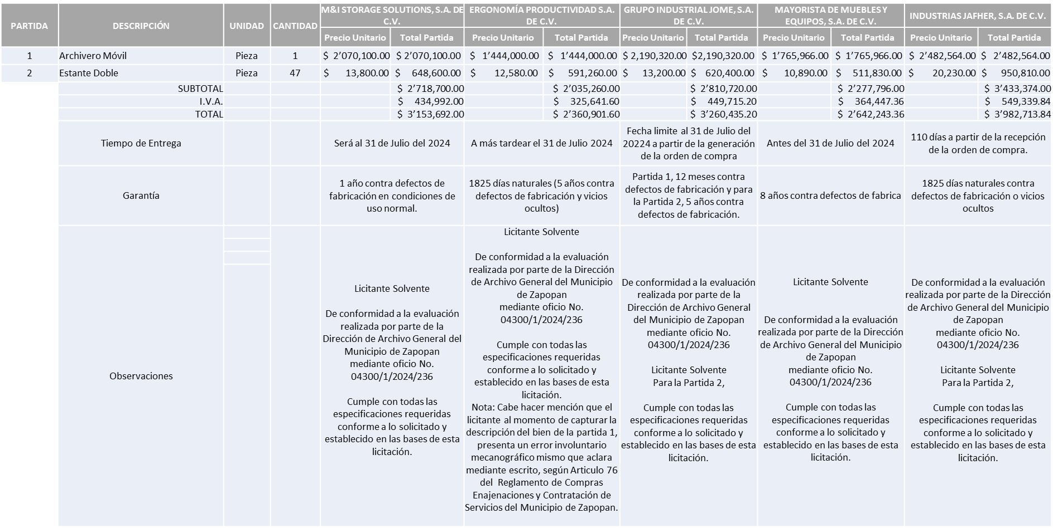

Responsable de la evaluación de las proposiciones:

|  |  |
| --- | --- |
| **Nombre** | **Cargo** |
| Myriam Paola Abundis Vázquez | Jefe de la Unidad de Enlace Administrativo-Jurídico |
| Sofia Camarena Niehus | Directora del Archivo General Municipal |
| Graciela de Obaldía Escalante | Secretario del Ayuntamiento |

**Mediante oficio de análisis técnico número 04300/1/2024/236**

**Nota:** De conformidad a la evaluación mediante oficio No. 04300/1/2024/236 emitido por parte de la Dirección de Archivo General del Municipio de Zapopan, adscrita a la Secretaría del Ayuntamiento, mismo que refiere de las 05 propuestas presentadas, 03 cumplen con los requerimientos técnicos, económicos así como los puntos adicionales solicitados en las bases de licitación, por lo que se sugiere dictaminar el fallo a favor del licitante que presenta la propuesta económica más baja, es decir: Ergonomía Productividad S.A. de C.V.

En virtud de lo anterior y de acuerdo a los criterios establecidos en bases, al ofertar en mejores condiciones se pone a consideración por parte del área requirente la adjudicación a favor de:

**ERGONOMÍA PRODUCTIVIDAD S.A. DE C.V., POR UN MONTO TOTAL DE $2’360,901.60**

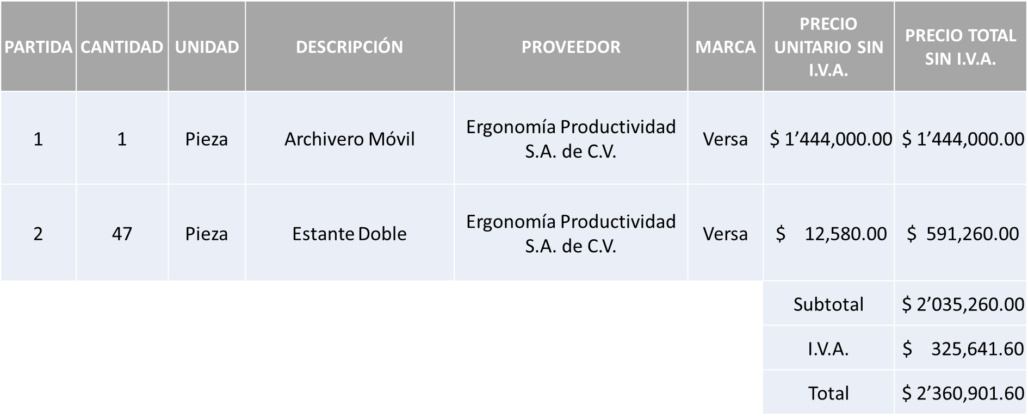

La convocante tendrá 10 días hábiles para emitir la orden de compra / pedido posterior a la emisión del fallo.

El proveedor adjudicado tendrá 5 días hábiles después de la notificación vía correo electrónico por parte de la convocante (por el personal autorizado para este fin) para la recepción firma y entrega de la orden de compra/pedido, previa entrega de garantía correspondiente.

Si el interesado no firma el contrato por causas imputables al mismo, la convocante podrá sin necesidad de un nuevo procedimiento, adjudicar el contrato al licitante que haya obtenido el segundo lugar, siempre que la diferencia en precio con respecto a la proposición inicialmente adjudicada no sea superior a un margen del diez por ciento.

El contrato deberá ser firmado por el representante legal que figure en el acta constitutiva de la empresa o en su defecto cualquier persona que cuente con poder notarial correspondiente.

El área requirente será la responsable de elaborar los trámites administrativos correspondientes para solicitar la elaboración del contrato, así como el seguimiento del trámite de pago correspondiente.

Todo esto con fundamento en lo dispuesto por los artículos 107, 108, 113, 119 y demás relativos del Reglamento de Compras, Enajenaciones y Contratación de Servicios del Municipio de Zapopan, Jalisco.

Edmundo Antonio Amutio Villa, representante suplente del Presidente del Comité de Adquisiciones, solicita a los Integrantes del Comité de Adquisiciones el uso de la voz, a Myriam Paola Abundis Vázquez, adscrita a la Secretaría del Ayuntamiento, los que estén por la afirmativa sírvanse manifestándolo levantando su mano.

***Aprobado por unanimidad de votos por parte de los integrantes del Comité presentes.***

Myriam Paola Abundis Vázquez, adscrita a la Secretaría del Ayuntamiento, dio contestación a las observacionesrealizadas por los Integrantes del Comité de Adquisiciones.

Edmundo Antonio Amutio Villa, representante suplente del Presidente del Comité de Adquisiciones, comenta de conformidad con el artículo 24, fracción VII del Reglamento de Compras, Enajenaciones y Contratación de Servicios del Municipio de Zapopan, Jalisco, se somete a su resolución para su aprobación de fallo por parte de los integrantes del Comité de Adquisiciones a favor del proveedor, **ERGONOMÍA PRODUCTIVIDAD S.A. DE C.V.**, los que estén por la afirmativa, sírvanse manifestarlo levantando su mano.

***Aprobado por Unanimidad de votos por parte de los integrantes del Comité presentes***

**Número de Cuadro:** 07.09.2024

**Licitación Pública Local con Participación del Comité:** 202400467 y 202400469

**Área Requirente:** Dirección de Movilidad y Transporte adscrita a la Coordinación General de Gestión Integral de la Ciudad

**Objeto de licitación:** Suministro e instalación de infraestructura ciclista para distintas vialidades del Municipio

Se pone a la vista el expediente de donde se desprende lo siguiente:

**Proveedores que cotizan:**

1. Soyco Señalamientos S.A. de C.V.
2. CCO Construcción y Calidad Organizada S.A. de C.V.

Los licitantes cuyas proposiciones fueron desechadas:

|  |  |
| --- | --- |
| **Licitante** | **Motivo** |
| CCO Construcción y Calidad Organizada S.A. de C.V.  **De acuerdo al registro al momento de recibir las muestras le corresponde el Número 1** | **Licitante No Solvente**    **Los Anexos 3, 4 y 6 que contiene la propuesta no se encuentran dirigidos al Comité de Adquisiciones del Municipio de Zapopan, motivo de desechamiento conforme a lo establecido en bases de licitación forma en la que se deberán presentar las proposiciones página 06.** |

Los licitantes cuyas proposiciones resultaron solventes son los que se muestran en el siguiente cuadro:

**SOYCO SEÑALAMIENTOS S.A. DE C.V.**

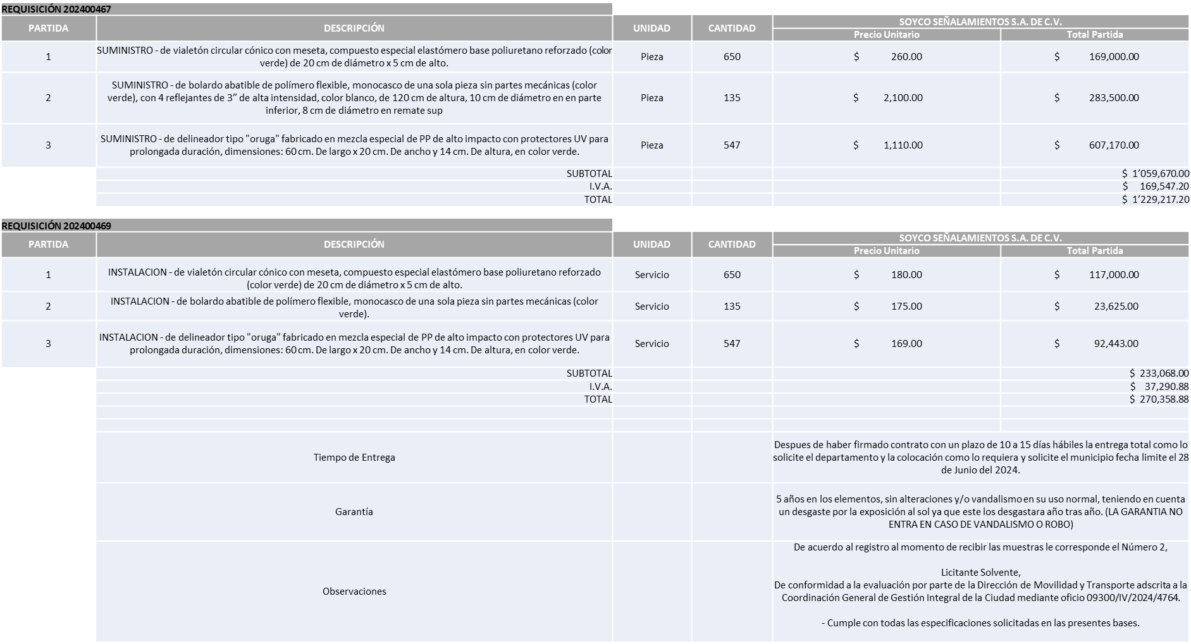

Responsable de la evaluación de las proposiciones:

|  |  |
| --- | --- |
| **Nombre** | **Cargo** |
| Mercedes Cruz Vázquez | Directora de Movilidad y Transporte |
| Patricia Fregoso Cruz | Coordinador General de Gestión Integral de la Ciudad |

**Mediante oficio de análisis técnico número 09300/IV/2024/4764**

**Nota:** Se adjudica al único licitante solvente que cumpliócon los requerimientos técnicos, económicos y muestras, así como los puntos adicionales solicitados en las bases de licitación.

Cabe hacer mención que el licitante solicita en su propuesta un anticipo de hasta un 50% del total de la orden de compra.

En virtud de lo anterior y de acuerdo a los criterios establecidos en bases, al ofertar

en mejores condiciones se pone a consideración por parte del área requirente la

adjudicación a favor de:

**EN LA REQUISICIÓN 202400467**

**SOYCO SEÑALAMIENTOS S.A. DE C.V., POR UN MONTO TOTAL DE $1’229,217.20**

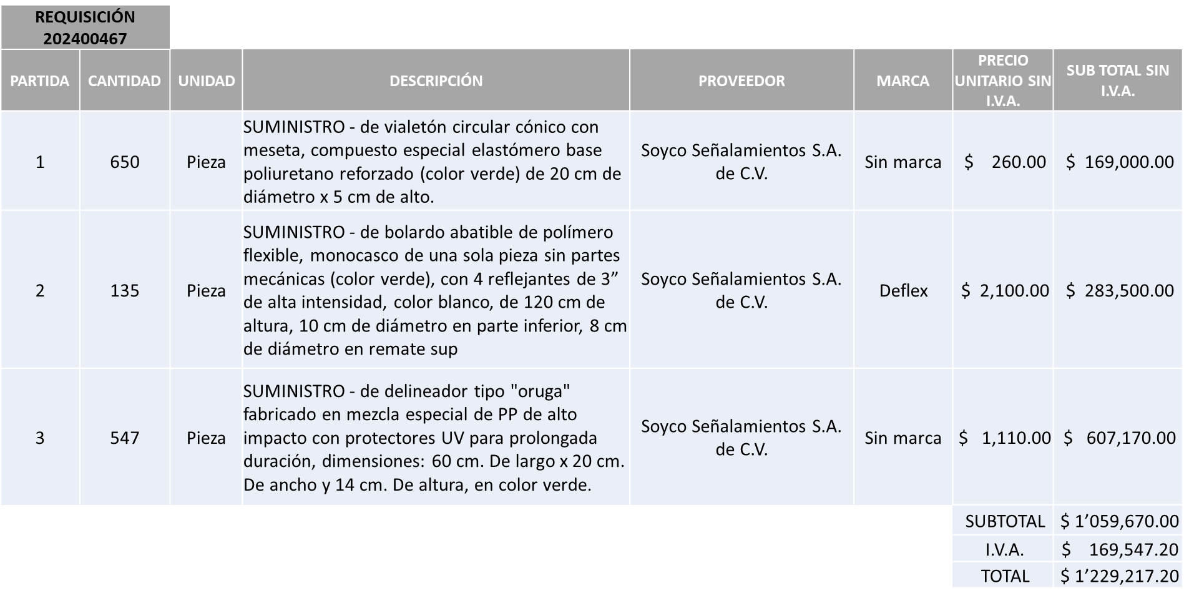

**EN LA REQUISICIÓN 202400469**

**SOYCO SEÑALAMIENTOS S.A. DE C.V., POR UN MONTO TOTAL DE $270,358.88**

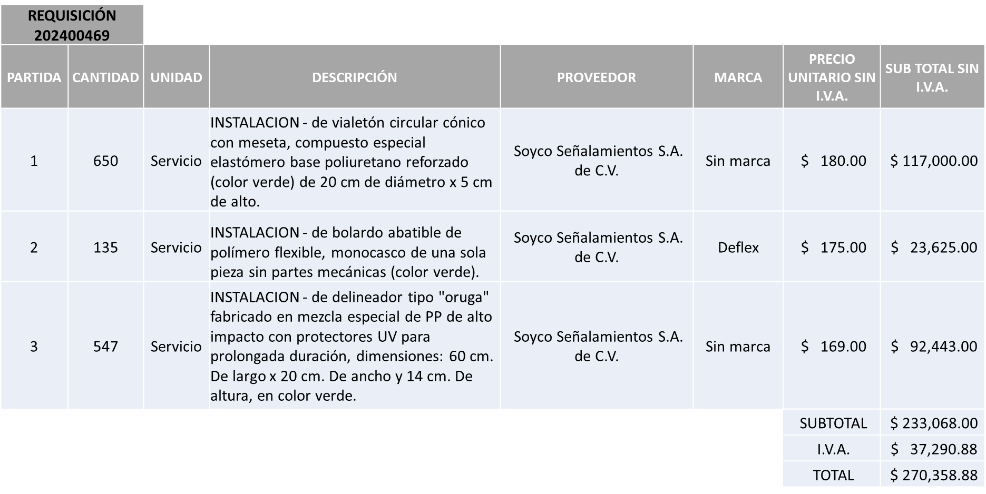

**DANDO UN MONTO TOTAL DE $1’499,576.08**

La convocante tendrá 10 días hábiles para emitir la orden de compra / pedido posterior a la emisión del fallo.

El proveedor adjudicado tendrá 5 días hábiles después de la notificación vía correo electrónico por parte de la convocante (por el personal autorizado para este fin) para la recepción firma y entrega de la orden de compra/pedido, previa entrega de garantía correspondiente.

Si el interesado no firma el contrato por causas imputables al mismo, la convocante podrá sin necesidad de un nuevo procedimiento, adjudicar el contrato al licitante que haya obtenido el segundo lugar, siempre que la diferencia en precio con respecto a la proposición inicialmente adjudicada no sea superior a un margen del diez por ciento.

El contrato deberá ser firmado por el representante legal que figure en el acta constitutiva de la empresa o en su defecto cualquier persona que cuente con poder notarial correspondiente.

El área requirente será la responsable de elaborar los trámites administrativos correspondientes para solicitar la elaboración del contrato, así como el seguimiento del trámite de pago correspondiente.

Todo esto con fundamento en lo dispuesto por los artículos 107, 108, 113, 119 y demás relativos del Reglamento de Compras, Enajenaciones y Contratación de Servicios del Municipio de Zapopan, Jalisco.

Edmundo Antonio Amutio Villa, representante suplente del Presidente del Comité de Adquisiciones, comenta de conformidad con el artículo 24, fracción VII del Reglamento de Compras, Enajenaciones y Contratación de Servicios del Municipio de Zapopan, Jalisco, se somete a su resolución para su aprobación de fallo por parte de los integrantes del Comité de Adquisiciones a favor del proveedor, **SOYCO SEÑALAMIENTOS S.A. DE C.V., EN LA REQUISICIÓN 202400467 Y 202400469**, los que estén por la afirmativa, sírvanse manifestarlo levantando su mano.

***Aprobado por Unanimidad de votos por parte de los integrantes del Comité presentes***

**Número de Cuadro:** 08.09.2024

**Licitación Pública Nacional con Participación del Comité:** 202400588

**Área Requirente:** Dirección de Rastro Municipal adscrita a la Coordinación General de Servicios Municipales

**Objeto de licitación:** Servicio de reparación y mantenimiento a las calderas, básculas y cámaras de refrigeración para el proceso de sacrifico animal

Se pone a la vista el expediente de donde se desprende lo siguiente:

**Proveedores que cotizan:**

1. Grupo Enertec, S.A. de C.V
2. Martín Gómez Pimentel
3. Polirefacciones de Occidente, S.A. de C.V.
4. Grupo Comjal de Occidente, S. de R.L. de C.V.

Los licitantes cuyas proposiciones fueron desechadas:

|  |  |
| --- | --- |
| **Licitante** | **Motivo** |
| Grupo Enertec, S.A. de C.V. | **Licitante No Solvente**  **Para las partidas 11, 12, 14 y 16**  **Presenta propuesta Económica de las partidas 11, 12, 14 y 16 por encima del 10% de la media del estudio de mercado de conformidad al Art. 71 de la Ley de Compras Gubernamentales, Enajenaciones y Contratación de Servicios del Estado de Jalisco y sus Municipios.** |
| Martín Gómez Pimentel | **Licitante No Solvente**  **Los documentos que contiene su propuesta en su mayoría no se encuentran dirigidos al Comité de Adquisiciones del Municipio de Zapopan, motivo de desechamiento conforme a lo establecido en Bases página 6, en el apartado "Forma en la que se deberán presentar las proposiciones", tercer párrafo.** |
| Polirefacciones de Occidente, S.A. de C.V. | **Licitante No Solvente**  **Para las partidas 8, 9, 10 y 18**  **Presenta propuesta Económica de las partidas 8, 9, 10 y 18 por encima del 10% de la media del estudio de mercado de conformidad al Art. 71 de la Ley de Compras Gubernamentales, Enajenaciones y Contratación de Servicios del Estado de Jalisco y Sus Municipios.** |

Los licitantes cuyas proposiciones resultaron solventes son los que se muestran en el siguiente cuadro:

**GRUPO ENERTEC, S.A. DE C.V., POLIREFACCIONES DE OCCIDENTE, S.A. DE C.V. Y GRUPO COMJAL DE OCCIDENTE, S DE R.L. DE C.V.**

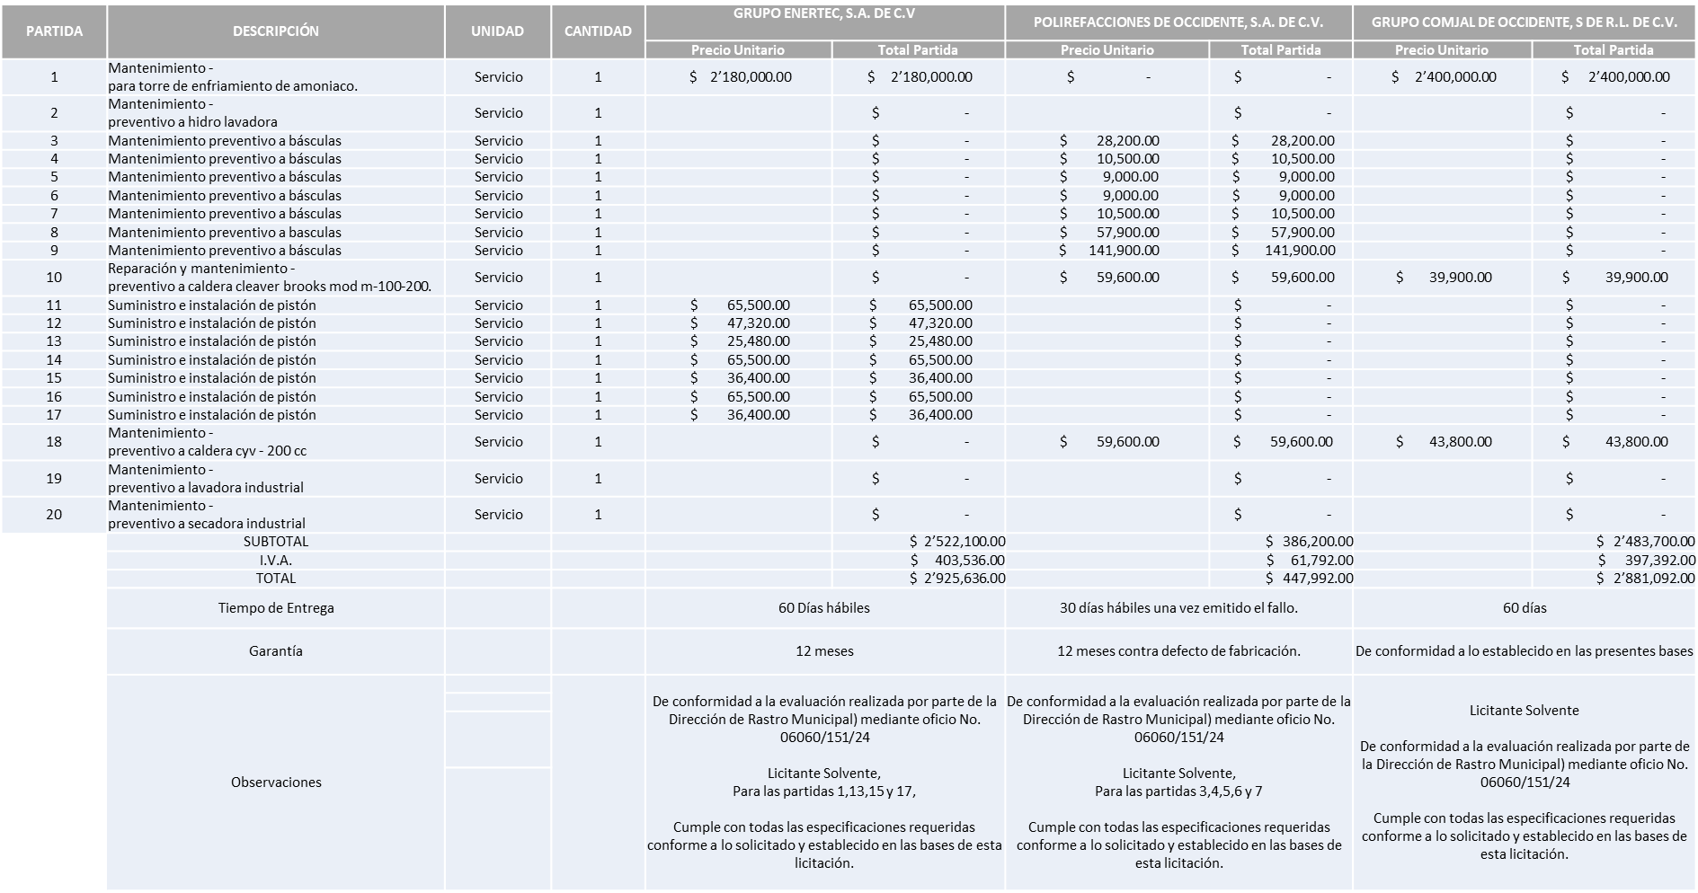

Responsable de la evaluación de las proposiciones:

|  |  |
| --- | --- |
| **Nombre** | **Cargo** |
| Guillermo Jiménez López | Director de Rastro Municipal |
| Carlos Alejandro Vázquez Ortiz | Coordinador General de Servicios Municipales |

**Mediante oficio de análisis técnico número 06060/151/24**

**Nota:** De conformidad a la evaluación mediante oficio No. 06060/151/24 emitido por parte de la Dirección de Rastro Municipal adscrita a la Coordinación General de Servicios Municipales, mismo que refiere de las 04 propuestas presentadas, 03 cumplen con los requerimientos técnicos, económicos así como los puntos adicionales solicitados en las bases de licitación, por lo que se sugiere dictaminar el fallo a favor de los licitantes solventes y que ofrecieron la propuesta económica más baja en las partidas asignadas, es decir:

Grupo Enertec, S.A. de C.V., Partidas 1, 13, 15 y 17 con un monto total sin I.V.A., de $2’278,280.00

Polirefacciones de Occidente, S.A. de C.V., Partidas 3, 4, 5, 6 y 7 con un monto total de $67,200.00

Grupo Comjal De Occidente, S. de R.L. de C.V., Partidas 10 y 18 con un monto total de $83,700.00

Cabe señalar que lo correspondiente a las partidas 2, 8, 9, 11, 12, 14, 16, 19 y 20 ninguno de los licitantes cumplió con las especificaciones técnicas ya que no fueron presentadas con la totalidad de los requisitos indicados en las bases de la presente licitación, por lo que conforme al Artículo 71 de la Ley de Compras Gubernamentales, Enajenaciones y Contratación de Servicios del Estado de Jalisco y sus Municipios, y en términos del Artículo 86 del Reglamento de Compras, Enajenaciones y Contratación de Servicios del Municipio de Zapopan, se procede a declarar desierta solicitándose autorización para una siguiente Ronda complementaria sin la concurrencia de Comité, esto al prevalecer la necesidad de adquirir dichos bienes.

Cabe hacer mención que la propuesta económica del licitante Polirefacciones de Occidente, S.A. de C.V. en las partidas 4, 5, 6, y 7 superan la media del estudio de Mercado en las partidas sin exceder el 10% por la cantidad total de $2,466.66 (Sin I.V.A.) y la propuesta económica del licitante Grupo Enertec, S.A. de C.V. en la partida 15, supera la media del estudio de mercado sin exceder el 10% por la cantidad total de $2,810.00 (Sin I.V.A.), por lo que el Área Requirente se compromete a realizar las gestiones correspondientes para contar con el Recurso necesario al momento de realizar la Orden de Compra.

El licitante Grupo Enertec, S.A. de C.V., solicita en su propuesta un anticipo de hasta un 50% del monto total de la Orden de Compra.

En virtud de lo anterior y de acuerdo a los criterios establecidos en bases, al ofertar en mejores condiciones se pone a consideración por parte del área requirente la adjudicación a favor de:

**GRUPO ENERTEC, S.A. DE C.V.,**

**PARTIDAS 1, 13, 15 Y 17, POR UN MONTO TOTAL DE $2’642,804.80**

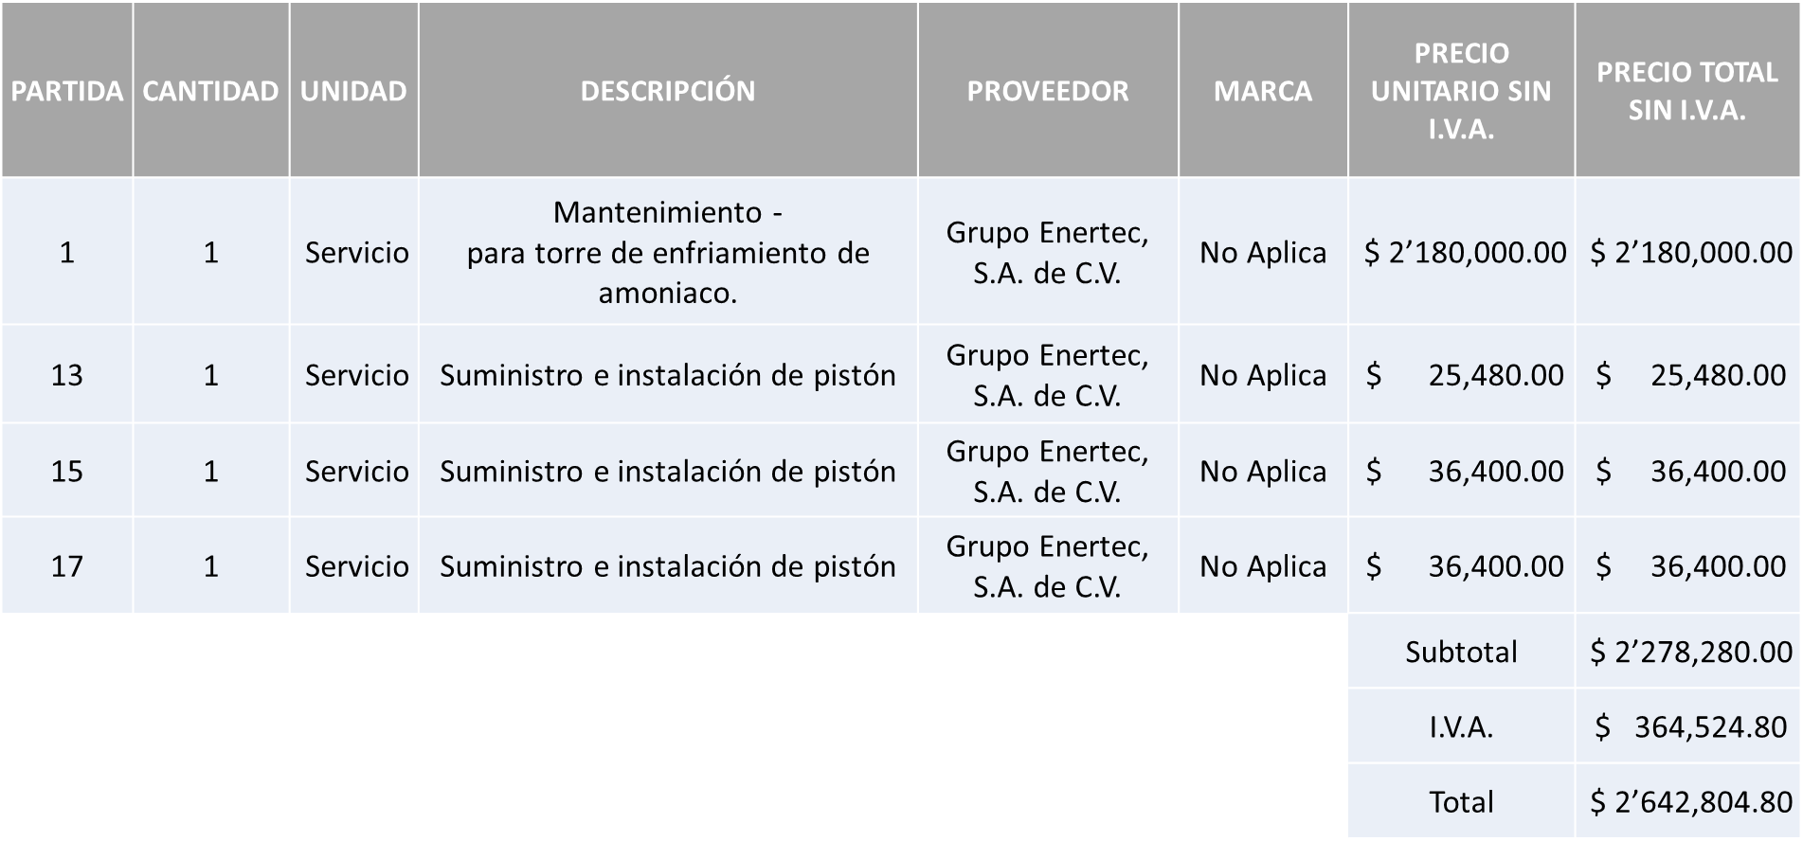

**POLIREFACCIONES DE OCCIDENTE, S.A. DE C.V.,**

**PARTIDAS 3, 4, 5, 6 Y 7, POR UN MONTO TOTAL DE $77,952.00**

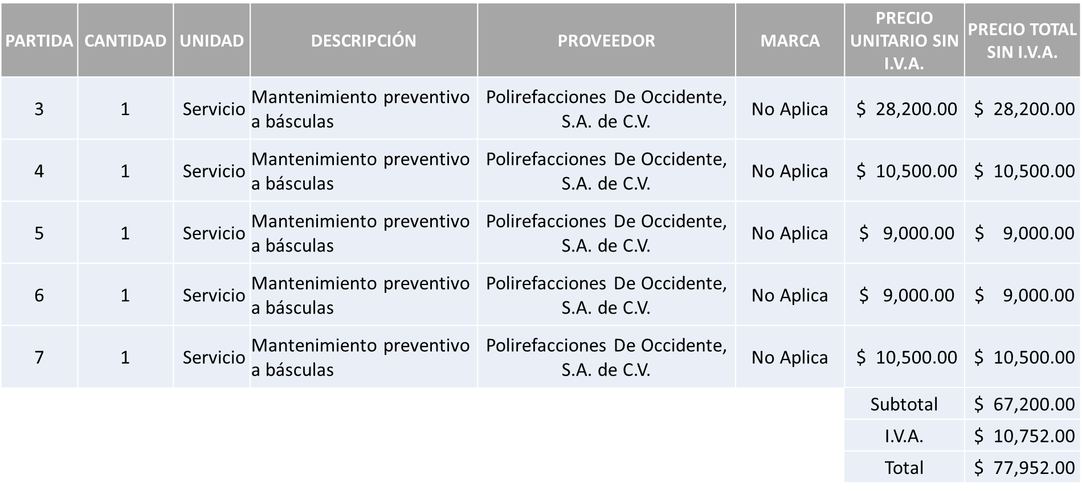

**GRUPO COMJAL DE OCCIDENTE, S DE R.L. DE C.V.,**

**PARTIDAS 10 Y 18, POR UN MONTO TOTAL DE $97,092.00**

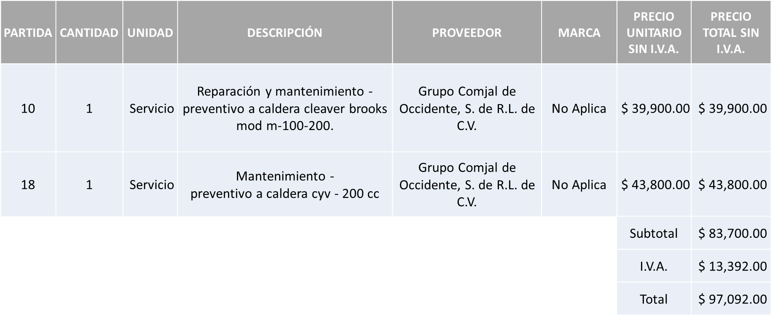

La convocante tendrá 10 días hábiles para emitir la orden de compra / pedido posterior a la emisión del fallo.

El proveedor adjudicado tendrá 5 días hábiles después de la notificación vía correo electrónico por parte de la convocante (por el personal autorizado para este fin) para la recepción firma y entrega de la orden de compra/pedido, previa entrega de garantía correspondiente.

Si el interesado no firma el contrato por causas imputables al mismo, la convocante podrá sin necesidad de un nuevo procedimiento, adjudicar el contrato al licitante que haya obtenido el segundo lugar, siempre que la diferencia en precio con respecto a la proposición inicialmente adjudicada no sea superior a un margen del diez por ciento.

El contrato deberá ser firmado por el representante legal que figure en el acta constitutiva de la empresa o en su defecto cualquier persona que cuente con poder notarial correspondiente.

El área requirente será la responsable de elaborar los trámites administrativos correspondientes para solicitar la elaboración del contrato, así como el seguimiento del trámite de pago correspondiente.

Todo esto con fundamento en lo dispuesto por los artículos 107, 108, 113, 119 y demás relativos del Reglamento de Compras, Enajenaciones y Contratación de Servicios del Municipio de Zapopan, Jalisco.

Edmundo Antonio Amutio Villa, representante suplente del Presidente del Comité de Adquisiciones, comenta de conformidad con el artículo 24, fracción VII del Reglamento de Compras, Enajenaciones y Contratación de Servicios del Municipio de Zapopan, Jalisco, se somete a su resolución para su aprobación de fallo por parte de los integrantes del Comité de Adquisiciones a favor del proveedor, **GRUPO ENERTEC, S.A. DE C.V., POLIREFACCIONES DE OCCIDENTE, S.A. DE C.V., y GRUPO COMJAL DE OCCIDENTE, S. DE R.L. DE C.V., así mismo para las partidas 2, 8, 9, 11, 12, 14, 16, 19 y 20 se declaren desiertas, solicitando su autorización para llevar a cabo una ronda complementaria sin concurrencia del Comité,** los que estén por la afirmativa, sírvanse manifestarlo levantando su mano.

***Aprobado por Unanimidad de votos por parte de los integrantes del Comité presentes***

**Número de Cuadro:** 09.09.2024

**Licitación Pública Local con Participación del Comité:** 202400598

**Área Requirente:** Dirección de Mejoramiento Urbano adscrita a la Coordinación General de Servicios Municipales

**Objeto de licitación:** Servicio de sustitución de losas y banquetas

Se pone a la vista el expediente de donde se desprende lo siguiente:

**Proveedores que cotizan:**

1. T&T Supervisión, Proyecto y Construcción, S.A. de C.V.
2. Mosar Contructores, S.A. de C.V.
3. Pixide Constructora, S.A. de C.V.

Los licitantes cuyas proposiciones fueron desechadas:

|  |  |
| --- | --- |
| **Licitante** | **Motivo** |
| Pixide Constructora, S.A. de C.V. | **Licitante No Solvente**  **Presenta Declaración de Aportación 5 al Millar (Anexo 6) con una redacción que no pertenece a la descripción señalada en bases de licitación.**  **No Presenta Comprobante Fiscal Digital por Internet (CFDI) del Pago del Impuesto Sobre Nómina del Estado, Presenta Recibo Oficial de La Secretaria de Planeación, Administración y Finanzas.** |

Los licitantes cuyas proposiciones resultaron solventes son los que se muestran en el siguiente cuadro:

**T&T SUPERVISIÓN, PROYECTO Y CONSTRUCCIÓN, S.A. DE C.V. Y MOSAR CONTRUCTORES, S.A. DE C.V.**

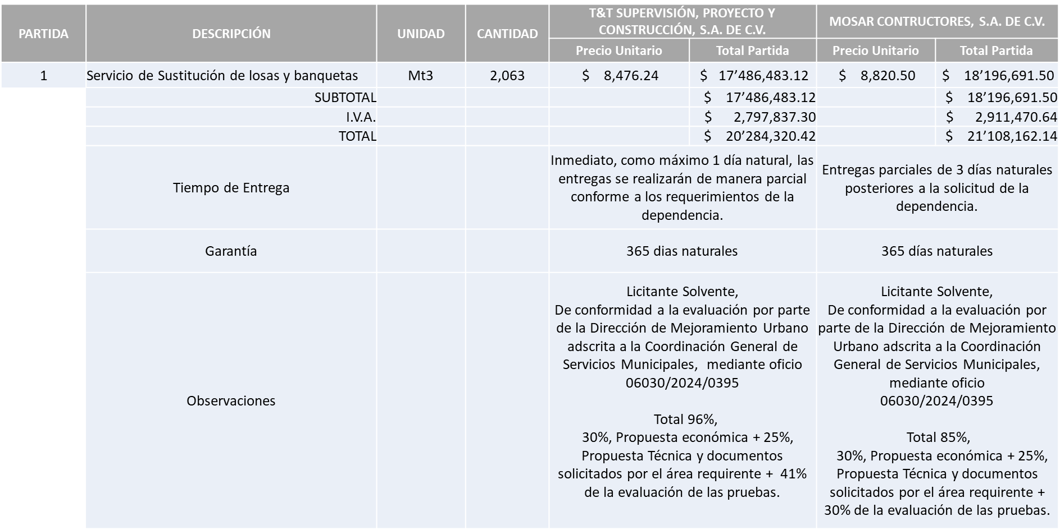

Responsable de la evaluación de las proposiciones:

|  |  |
| --- | --- |
| **Nombre** | **Cargo** |
| Sergio Pantoja Sánchez | Director de Mejoramiento Urbano |
| Carlos Alejandro Vázquez Ortiz | Coordinador General de Servicios Municipales |

**Mediante oficio de análisis técnico número 06030/2024/0395**

**Nota:** De conformidad a la evaluación mediante oficio 06030/2024/0395 emitido por parte de la Dirección de Mejoramiento Urbano adscrita a la Coordinación General de Servicios Municipales, mismo que refiere de las 03 propuestas presentadas, 02 cumplen con los requerimientos técnicos, económicos así como los puntos adicionales solicitados en las bases de licitación, por lo que se sugiere dictaminar el fallo a favor del licitante solvente que cumplió con los requerimientos y especificaciones técnicas solicitadas en las bases, presenta la propuesta económica más baja y de acuerdo a la presentación de la prueba de concreto y según lo establecido en las bases de licitación donde se especifica que se asignaría al licitante que más acercara su puntuación al 100% o fuera el 100%, por lo que mediante el cuadro comparativo adjunto el licitante que cumple con los puntos antes mencionados es: T&T Supervisión, Proyecto y Construcción, S.A. de C.V., considerando la puntuación obtenida, es decir que: cumple con el 41% de la evaluación de las pruebas, el 30% de la propuesta económica y con el 25% del cumplimiento de los documentos solicitados por el área requirente, dando un total de 96%. Por tal motivo se sugiere la dictaminación del fallo a favor del licitante antes mencionado.

Se anexa tabla de evaluación.

En virtud de lo anterior y de acuerdo a los criterios establecidos en bases, al ofertar en mejores condiciones se pone a consideración por parte del área requirente la adjudicación a favor de:

**T&T SUPERVISIÓN, PROYECTO Y CONSTRUCCIÓN, S.A. DE C.V., POR UN MONTO TOTAL DE $20’284,320.42**

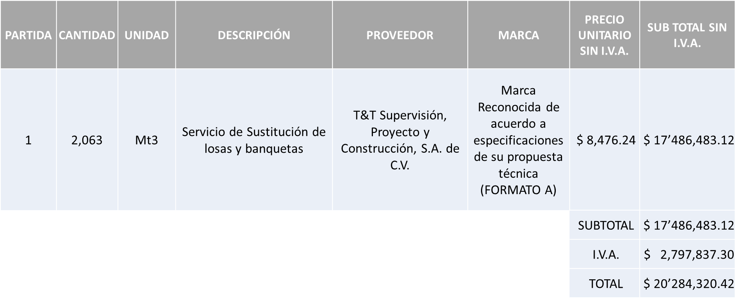

La convocante tendrá 10 días hábiles para emitir la orden de compra / pedido posterior a la emisión del fallo.

El proveedor adjudicado tendrá 5 días hábiles después de la notificación vía correo electrónico por parte de la convocante (por el personal autorizado para este fin) para la recepción firma y entrega de la orden de compra/pedido, previa entrega de garantía correspondiente.

Si el interesado no firma el contrato por causas imputables al mismo, la convocante podrá sin necesidad de un nuevo procedimiento, adjudicar el contrato al licitante que haya obtenido el segundo lugar, siempre que la diferencia en precio con respecto a la proposición inicialmente adjudicada no sea superior a un margen del diez por ciento.

El contrato deberá ser firmado por el representante legal que figure en el acta constitutiva de la empresa o en su defecto cualquier persona que cuente con poder notarial correspondiente.

El área requirente será la responsable de elaborar los trámites administrativos correspondientes para solicitar la elaboración del contrato, así como el seguimiento del trámite de pago correspondiente.

Todo esto con fundamento en lo dispuesto por los artículos 107, 108, 113, 119 y demás relativos del Reglamento de Compras, Enajenaciones y Contratación de Servicios del Municipio de Zapopan, Jalisco.

Edmundo Antonio Amutio Villa, representante suplente del Presidente del Comité de Adquisiciones, comenta de conformidad con el artículo 24, fracción VII del Reglamento de Compras, Enajenaciones y Contratación de Servicios del Municipio de Zapopan, Jalisco, se somete a su resolución para su aprobación de fallo por parte de los integrantes del Comité de Adquisiciones a favor del proveedor **T&T SUPERVISIÓN, PROYECTO Y CONSTRUCCIÓN, S.A. DE C.V.**, los que estén por la afirmativa, sírvanse manifestarlo levantando su mano.

***Aprobado por Unanimidad de votos por parte de los integrantes del Comité presentes***

**Número de Cuadro:** 10.09.2024

**Licitación Pública Nacional con Participación del Comité:** 202400556

**Área Requirente:** Dirección de Parques y Jardines adscrita a la Coordinación General de Servicios Municipales

**Objeto de licitación:** Prendas de seguridad y protección personal

Se pone a la vista el expediente de donde se desprende lo siguiente:

**Proveedores que cotizan:**

1. Polirefacciones de Occidente, S.A. de C.V.
2. Meraky S.A. de C.V.
3. Yatla, S.A. de C.V.
4. Sergo Equipos y Herramientas S.A. de C.V.
5. 2Gob S. de R.L. de C.V.
6. Gre Uniformes, S.A. de C.V.
7. Calzado de Trabajo, S.A. de C.V.

Los licitantes cuyas proposiciones fueron desechadas:

|  |  |
| --- | --- |
| **Licitante** | **Motivo** |
| Polirefacciones de Occidente, S.A. de C.V.  **De acuerdo con el registro al momento de entregar la muestra le corresponde el Número 2** | **Licitante No Solvente en las partidas 10 y 15**  **Presenta propuesta económica de las únicas partidas que cotiza 10 y 15 por debajo del 40% de la media del estudio de mercado de conformidad al Artículo 71 de la Ley de Compras Gubernamentales, Enajenaciones y Contratación de Servicios del Estado de Jalisco y Sus Municipios.** |
| Meraky S.A. de C.V.  **De acuerdo con el registro al momento de entregar la muestra le corresponde el Número 3** | **Licitante No Solvente en las partidas 2, 3, 4, 5, 8, 9, 10, 11, 12, 13, 15, 16 y 17**  **Presenta propuesta de las partidas 2 y 4 arriba del 10% de la media del estudio de mercado de conformidad al Artículo 71 de la Ley de Compras Gubernamentales, Enajenaciones y Contratación de Servicios del Estado de Jalisco y Sus Municipios.**  **Referente a la partida 8 presenta propuesta económica debajo del 40% de la media del estudio de mercado de conformidad al Artículo 71 de la Ley de Compras Gubernamentales, Enajenaciones y Contratación de Servicios del Estado de Jalisco y Sus Municipios.**  **Las actividades económicas plasmadas en su Constancia de Situación Fiscal no corresponden al objeto de la presente Licitación de las partidas 3, 5, 6, 7, 9, 10, 11, 12, 13, 15, 16, 17, 19 y 20.** |
| Sergo Equipos y Herramientas S.A. de C.V.  **De acuerdo con el registro al momento de entregar la muestra le corresponde el Número 4** | **Licitante No Solvente**  **Los documentos que contiene la propuesta en su mayoría no se encuentran dirigidos al Comité de Adquisiciones del Municipio de Zapopan, motivo de desechamiento conforme a lo establecido en Bases.**  **En el apartado de garantía de su propuesta económica señala a la Dirección de Rastro como el área requirente siendo lo correcto "Dirección de Parques y Jardines"**  **Cabe hacer mención que con respecto a la partida número 17 el licitante señala como unidad de medida "Par" siendo lo correcto "Pieza", debido a que este producto se vende en paquete con dos unidades.** |
| 2Gob S. de R.L. de C.V.  **De acuerdo con el registro al momento de entregar la muestra le corresponde el Número 1** | **Licitante No Solvente en la partida 18**  **No cumple con las especificaciones, ya que al revisar la muestra se verificó que la microfibra es muy gruesa y esto hace que la prenda sea más pesada para el personal y esto ocasiona dificultad en la movilidad para los trabajos operativos que se desempeñan.** |
| Gre Uniformes, S.A. de C.V.  **De acuerdo con el registro al momento de entregar la muestra le corresponde el Número 7** | **Licitante No Solvente**  **Los documentos que contiene la propuesta en su mayoría no se encuentran dirigidos al Comité de Adquisiciones del Municipio de Zapopan, motivo de desechamiento conforme a lo establecido en Bases.**  **Cabe señalar que el licitante en su propuesta económica, en la partida 4, señala como cantidad "450" piezas siendo lo correcto "350" tal como lo señala en su propuesta técnica y como se solicita en bases.** |
| Calzado de Trabajo, S.A. de C.V.  **De acuerdo con el registro al momento de entregar la muestra le corresponde el Número 6** | **Licitante No Solvente en las partidas 7, 11, 12 y 17**  **Presenta propuesta económica la partida 7 por debajo del 40% de la media del estudio de mercado, y en la partida 17 cotiza por arriba del 10% de la media del estudio de mercado de conformidad al Artículo 71 de la Ley de Compras Gubernamentales, Enajenaciones y Contratación de Servicios del Estado de Jalisco y Sus Municipios.**  **En la partida 11 no cumple con las especificaciones debido a que se solicitó que el lente sea polarizado y la muestra es lente claro.**  **En la partida 12 no cumple con las especificaciones debido a que se solicitó Piel 100% flor entera de res grosor 2.0 Mm., mínimo tipo graso curtida al cromo color café acabado: natural spray transparente que se vea el poro del cuero natural, forro de flor entera de res natural color beige curtida al cromo, resistencia a temperaturas no mayores de 80 grados centígrados, la suela contiene cualidades de antiderrapante y abrasión, flexión, para dar seguridad al caminar, genera un alto índice de durabilidad, dieléctrico) 18000 volts. En base al sistema suspensión c-34, profundidad de huella 3.11 mm, espesor 13 mm, spring 1 mm, enfranque 53 mm, altura de la punta 51.7 mm, altura del talón 50.98 mm. Y la muestra que presenta es en color negro además que no cuenta con todas estas especificaciones.** |

Los licitantes cuyas proposiciones resultaron solventes son los que se muestran en el siguiente cuadro:

**MERAKY S.A. DE C.V., YATLA, S.A. DE C.V., 2GOB S. DE R.L. DE C.V. Y CALZADO DE TRABAJO, S.A. DE C.V.**

***Se anexa tabla de Excel***

Responsable de la evaluación de las proposiciones:

|  |  |
| --- | --- |
| **Nombre** | **Cargo** |
| Pedro Jonatan Atahualpa Barragán Ramírez | Director de Parques y Jardines |
| Carlos Alejandro Vázquez Ortiz | Coordinador General de Servicios Municipales |

**Mediante oficio de análisis técnico número 06040/2024/0770**

**Nota:** De conformidad a la evaluación mediante oficio 06040/2024/0770, emitido por parte de la Dirección de Parques y Jardines adscrita a la Coordinación General de Servicios Municipales, mismo que refiere de las 07 propuestas presentadas, 04 cumple con los requerimientos técnicos, económicos y muestras así como los puntos adicionales solicitados en las bases de licitación, por lo que se sugiere dictaminar el fallo a los licitantes solventes y que ofrecieron la propuesta económica más baja en las partidas asignadas, es decir:

2Gob. S. de R.L. de C.V.: Partida 5

Meraky S.A. de C.V.: Partida 18

Calzado de Trabajo, S.A. de C.V.: Partidas 1, 2, 3, 4, 6, 8, 9, 14,16 y 19

Cabe señalar que lo correspondiente a las partidas 7, 10, 11, 12, 13, 15, 17 y 20 ninguno de los licitantes cumplió con las especificaciones técnicas ya que no fueron presentadas con la totalidad de los requisitos indicados en las bases de la presente licitación, por lo que conforme al Artículo 71 de la Ley de Compras Gubernamentales, Enajenaciones y Contratación de Servicios del Estado de Jalisco y sus Municipios, y en términos del Artículo 86 del Reglamento de Compras, Enajenaciones y Contratación de Servicios del Municipio de Zapopan, se procede a declarar desierta solicitándose autorización para una siguiente Ronda complementaria con la concurrencia de Comité, esto al prevalecer la necesidad de adquirir dichos bienes.

En virtud de lo anterior y de acuerdo a los criterios establecidos en bases, al ofertar en mejores condiciones se pone a consideración por parte del área requirente la adjudicación a favor de:

**CALZADO DE TRABAJO, S.A. DE C.V.,**

**PARTIDAS 1, 2, 3, 4, 6, 8, 9, 14, 16 Y 19 POR UN MONTO TOTAL DE $747,640.88**

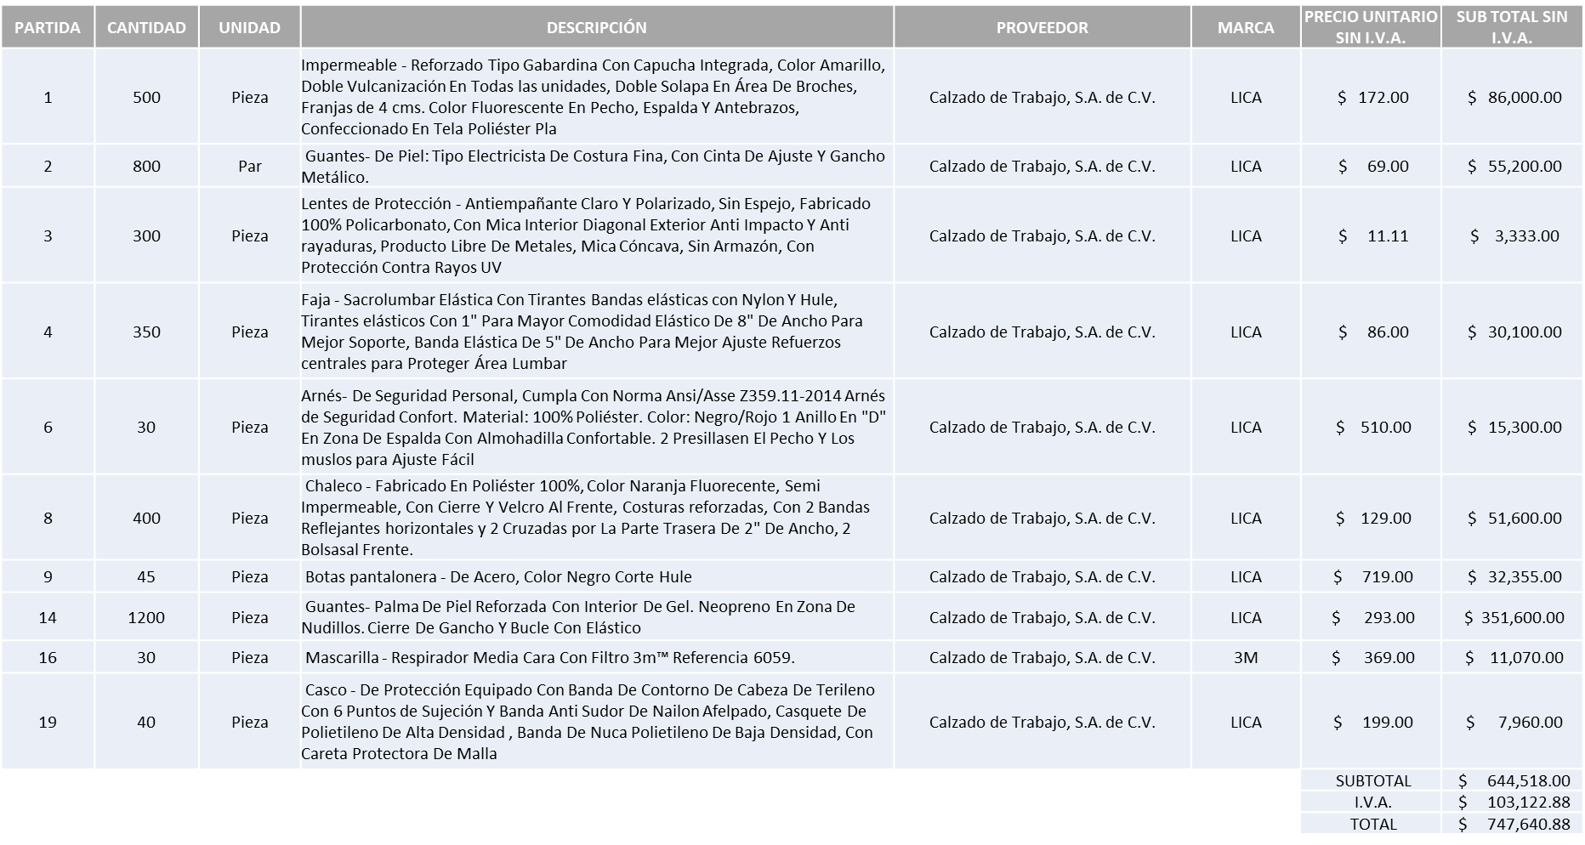

**2GOB S. DE R.L. DE C.V.**

**PARTIDA 5, POR UN MONTO TOTAL DE $12,992.00**

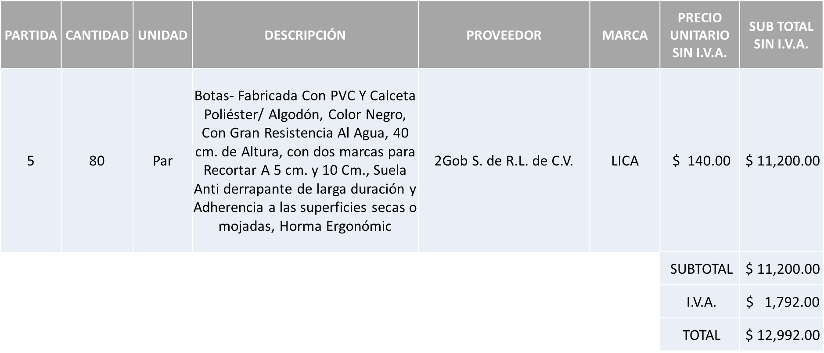

**MERAKY S.A. DE C.V.**

**PARTIDA 18, POR UN MONTO TOTAL DE $528,960.00**

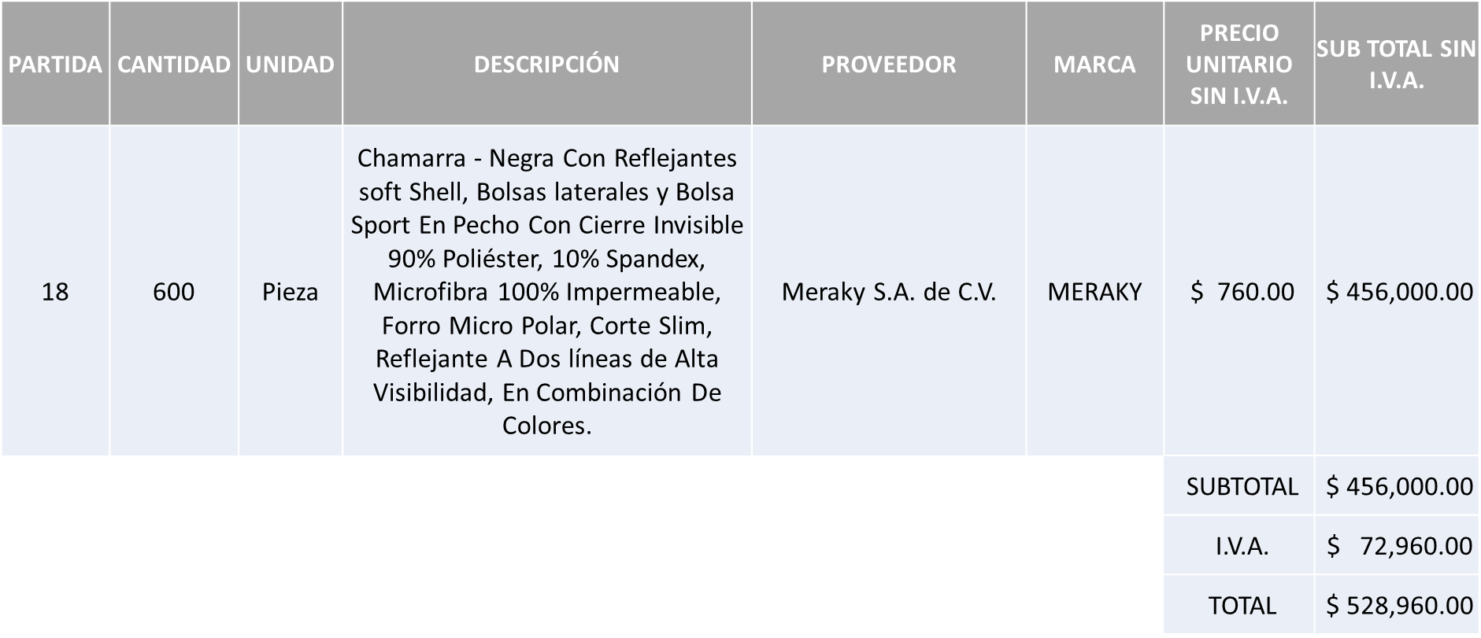

**DANDO UN MONTO TOTAL GLOBAL DE $1’289,592.88**

La convocante tendrá 10 días hábiles para emitir la orden de compra / pedido posterior a la emisión del fallo.

El proveedor adjudicado tendrá 5 días hábiles después de la notificación vía correo electrónico por parte de la convocante (por el personal autorizado para este fin) para la recepción firma y entrega de la orden de compra/pedido, previa entrega de garantía correspondiente.

Si el interesado no firma el contrato por causas imputables al mismo, la convocante podrá sin necesidad de un nuevo procedimiento, adjudicar el contrato al licitante que haya obtenido el segundo lugar, siempre que la diferencia en precio con respecto a la proposición inicialmente adjudicada no sea superior a un margen del diez por ciento.

El contrato deberá ser firmado por el representante legal que figure en el acta constitutiva de la empresa o en su defecto cualquier persona que cuente con poder notarial correspondiente.

El área requirente será la responsable de elaborar los trámites administrativos correspondientes para solicitar la elaboración del contrato, así como el seguimiento del trámite de pago correspondiente.

Todo esto con fundamento en lo dispuesto por los artículos 107, 108, 113, 119 y demás relativos del Reglamento de Compras, Enajenaciones y Contratación de Servicios del Municipio de Zapopan, Jalisco.

Edmundo Antonio Amutio Villa, representante suplente del Presidente del Comité de Adquisiciones, comenta de conformidad con el artículo 24, fracción VII del Reglamento de Compras, Enajenaciones y Contratación de Servicios del Municipio de Zapopan, Jalisco, se somete a su resolución para su aprobación de fallo por parte de los integrantes del Comité de Adquisiciones a favor del proveedor **CALZADO DE TRABAJO, S.A. DE C.V., 2GOB S. DE R.L. DE C.V., Y MERAKY S.A. DE C.V.; así mismo se proceda a declarar desiertas las partidas 7, 10, 11, 12, 13, 15, 17 y 20 solicitando su autorización para una siguiente Ronda complementaria con concurrencia del Comité,** los que estén por la afirmativa, sírvanse manifestarlo levantando su mano.

***Aprobado por Unanimidad de votos por parte de los integrantes del Comité presentes***

**Número de Cuadro:** 11.09.2024

**Licitación Pública Local con Participación del Comité:** 202400476 y 202400484

**Área Requirente:** Dirección de Innovación Gubernamental adscrita a la Coordinación General de Administración e Innovación Gubernamental

**Objeto de licitación:** Adquisición deequipos de cómputo y licencias de software

Se pone a la vista el expediente de donde se desprende lo siguiente:

**Proveedores que cotizan:**

1. Libra Sistemas S.A. de C.V.
2. Gama Sistemas S.A. de C.V.
3. Compucad S.A. de C.V.
4. M.G. Micros de Occidente S.A. de C.V.
5. TEC Suministros S.A. de C.V.
6. Cadgrafics de Occidente S.A. de C.V.
7. Computer Land de Occidente S.A. de C.V.
8. E-ngenium Infraestructura S. de R.L. de C.V.
9. ISD Soluciones TIC S.A. de C.V.
10. Servicios Informáticos Avanzados S.A. de C.V.

Los licitantes cuyas proposiciones fueron desechadas:

|  |  |
| --- | --- |
| **Licitante** | **Motivo** |
| Libra Sistemas S.A. de C.V. | **Licitante No Solvente**  **De conformidad a la evaluación por parte de la Dirección de Innovación Gubernamental adscrita a la Coordinación General de Administración e Innovación Gubernamental mediante oficio 07200/2024/0451**  **Posterior al acto de presentación y apertura de proposiciones se detectó por parte del área requirente, durante el análisis de propuesta que:**  **No presenta el anexo 13 conforme a lo solicitado en la junta de aclaraciones.** |
| TEC Suministros S.A. de C.V. | **Licitante No Solvente**  **De conformidad a la evaluación por parte de la Dirección de Innovación Gubernamental adscrita a la Coordinación General de Administración e Innovación Gubernamental mediante oficio 07200/2024/0451**  **Posterior al acto de presentación y apertura de proposiciones se detectó por parte del área requirente, durante el análisis de propuesta que:**  **Requisición 202400476**  **La partida 2 no cumple con las características mínimas requeridas.**  **La partida 4 no oferta lo solicitado en bases.**  **La partida 5 no se menciona en la Carta de las pruebas de uso rudo.** |
| Cadgrafics de Occidente S.A. de C.V. | **Licitante No Solvente**  **De conformidad a la evaluación por parte de la Dirección de Innovación Gubernamental adscrita a la Coordinación General de Administración e Innovación Gubernamental mediante oficio 07200/2024/0451**  **Posterior al acto de presentación y apertura de proposiciones se detectó por parte del área requirente, durante el análisis de propuesta que:**  **No presenta la Carta que lo identifique como distribuidor autorizado de la marca ni tampoco adjunta la carta donde se respetara la fecha de las renovaciones para iniciar la nueva vigencia de las licencias.** |
| Servicios Informáticos Avanzados S.A. de C.V. | **Licitante No Solvente**  **Posterior al acto de presentación y apertura de proposiciones se detectó, que:**  **No presenta Comprobante Fiscal Digital por Internet (CFDI) del pago del Impuesto sobre Nómina del Estado, ni carta de justificación de motivos. Motivo de desechamiento conforme a lo establecido en Bases página 09.**  **No presentó anexo 1 propuesta técnica en sobre 1, tal como se solicita en bases apartado presentación de propuestas pagina 05, y Anexo 1 Formato de presentación de propuesta técnica página 37.** |

Los licitantes cuyas proposiciones resultaron solventes son los que se muestran en el siguiente cuadro:

**GAMA SISTEMAS S.A. DE C.V., COMPUCAD S.A. DE C.V., M.G. MICROS DE OCCIDENTE S.A. DE C.V., TEC SUMINISTROS S.A. DE C.V., COMPUTER LAND DE OCCIDENTE S.A. DE C.V., E-NGENIUM INFRAESTRUCTURA S. DE R.L. DE C.V. E ISD SOLUCIONES TIC S.A. DE C.V.**

***Se anexa tabla de Excel***

Responsable de la evaluación de las proposiciones:

|  |  |
| --- | --- |
| **Nombre** | **Cargo** |
| Samuel Victoria García | Director de Innovación Gubernamental |
| Edmundo Antonio Amutio Villa | Coordinador General de Administración e Innovación Gubernamental |

**Mediante oficio de análisis técnico número 07200/2024/0559**

**Nota:** De conformidad a la evaluación mediante los oficios 07200/2024/0451 y 07200/2024/0559, emitidos por parte de la Dirección de Innovación Gubernamental adscrita a la Coordinación General de Administración e Innovación Gubernamental, mismo que refiere de las 10 propuestas presentadas, 07 cumplen con los requerimientos técnicos y económicos así como los puntos adicionales solicitados en las bases de licitación, por lo que se sugiere dictaminar el fallo a los licitantes solventes y que ofrecieron la propuesta económica más baja en las partidas asignadas, es decir:

TEC Suministros S.A. de C.V.

Requisición 202400476: partidas 1 y 6

Gama Sistemas S.A. de C.V.

Requisición 202400476: partidas 2 y 5

Compucad S.A. de C.V.

Requisición 202400476: partidas 3 y 4

Requisición 202400484: partidas 2, 3, 4, 5, 6, 7, 8 y 9

Cabe señalar que se detectó que existe empate técnico entre los licitantes solventes Gama Sistemas S.A. de C.V., ISD Soluciones TIC S.A. de C.V. y Compucad S.A. de C.V., en la partida 1 de la Requisición 202400484 por lo que de conformidad al Artículo 49 numeral 2 fracción I y II de la Ley de Compras Gubernamentales, Enajenaciones y Contratación de Servicios del Estado de Jalisco y sus Municipios, así como el Artículo 81 fracción I y II del Reglamento de Compras, Enajenaciones y Contratación de Servicios del Municipio de Zapopan, Jalisco, se realiza la adjudicación a favor de la empresa Compucad S.A. de C.V. toda vez que hace constar su Aceptación de Declaración de Aportación 5 al millar para ser aportado al Fondo Impulso Jalisco, así como que su estratificación tiene el carácter de mediana empresa.

Nota: Cabe mencionar que para la partida 2 de la Requisición 202400484 de la renovación de 20 licencias de Acrobat Pro for Teams; es obligatorio contar con los siguientes requisitos técnicos:

- Licencias Acrobat Pro for teams para renovación con contrato No. C099BC73408E33469D1A y fecha 08/04/2024.

No obstante, al llegarse la fecha de renovación y no haberse adjudicado aun a algún proveedor, se solicitó periodo de gracia con el proveedor que las proporciono actualmente para darnos unos días más de vigencia en tanto se realice el fallo y el nuevo proveedor renueve las mismas una vez adjudicado.

En virtud de lo anterior y de acuerdo a los criterios establecidos en bases, al ofertar en mejores condiciones se pone a consideración por parte del área requirente la adjudicación a favor de:

**EN LA REQUISICIÓN 202400476**

**TEC SUMINISTROS S.A. DE C.V.,**

**PARTIDAS 1 Y 6, POR UN MONTO TOTAL DE $1’778,276.57**

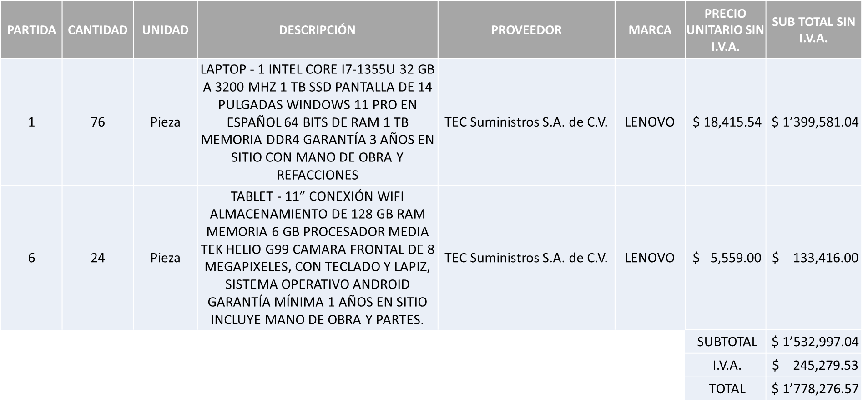

**GAMA SISTEMAS S.A. DE C.V.**

**PARTIDAS 2 Y 5, POR UN MONTO TOTAL DE $3’233,674.00**

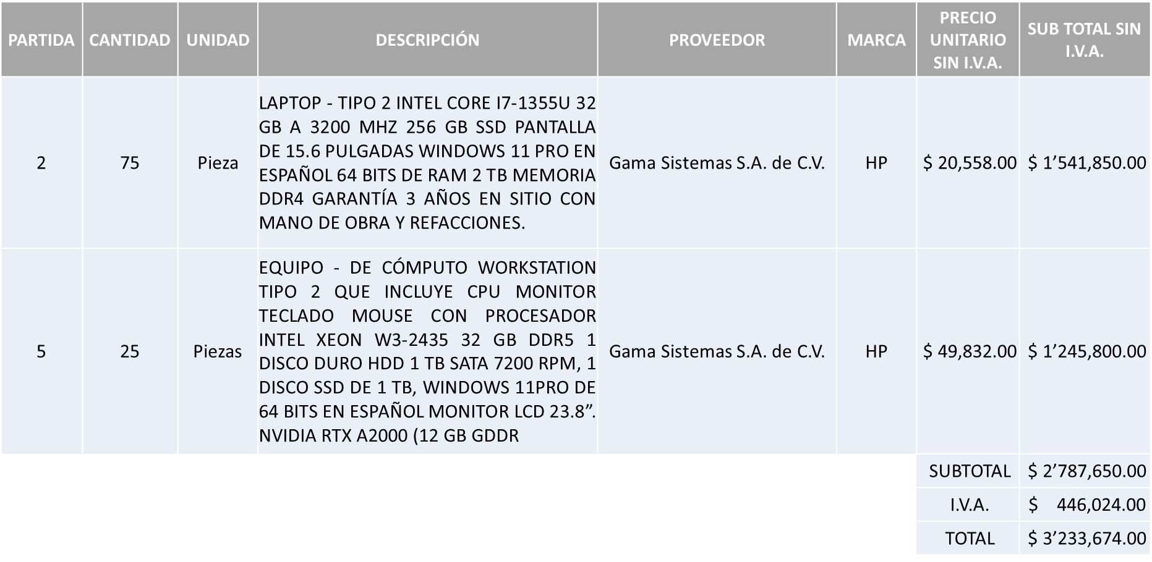

**COMPUCAD S.A. DE C.V.**

**PARTIDAS 3 Y 4, POR UN MONTO TOTAL DE $8’591,248.84**

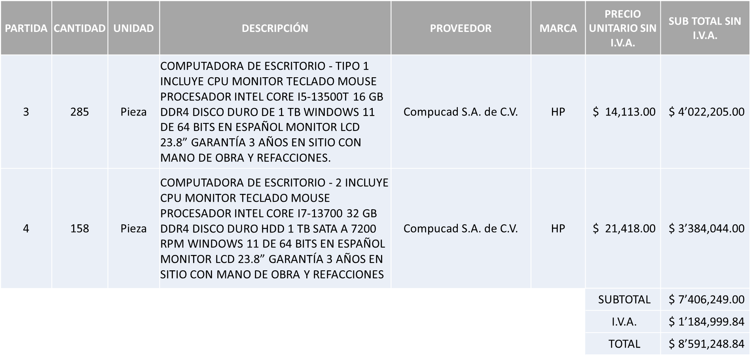

**EN LA REQUISICIÓN 202400484**

**COMPUCAD S.A. DE C.V., POR UN MONTO TOTAL DE $11’645,764.68**

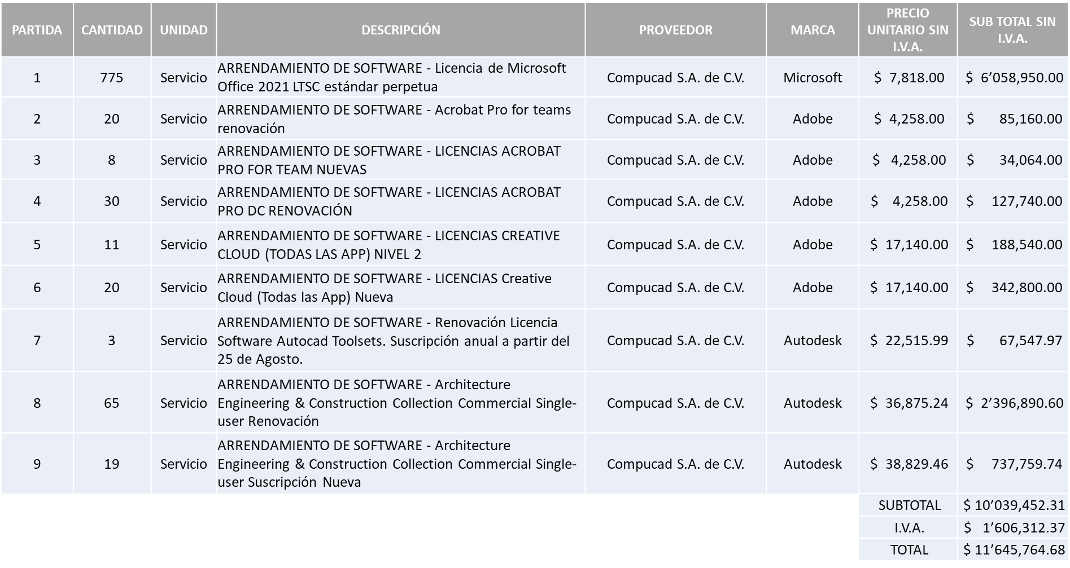

**DANDO UN MONTO TOTAL GLOBAL, PARA AMBAS REQUISICIONES DE $25’248,964.09**

La convocante tendrá 10 días hábiles para emitir la orden de compra / pedido posterior a la emisión del fallo.

El proveedor adjudicado tendrá 5 días hábiles después de la notificación vía correo electrónico por parte de la convocante (por el personal autorizado para este fin) para la recepción firma y entrega de la orden de compra/pedido, previa entrega de garantía correspondiente.

Si el interesado no firma el contrato por causas imputables al mismo, la convocante podrá sin necesidad de un nuevo procedimiento, adjudicar el contrato al licitante que haya obtenido el segundo lugar, siempre que la diferencia en precio con respecto a la proposición inicialmente adjudicada no sea superior a un margen del diez por ciento.

El contrato deberá ser firmado por el representante legal que figure en el acta constitutiva de la empresa o en su defecto cualquier persona que cuente con poder notarial correspondiente.

El área requirente será la responsable de elaborar los trámites administrativos correspondientes para solicitar la elaboración del contrato, así como el seguimiento del trámite de pago correspondiente.

Todo esto con fundamento en lo dispuesto por los artículos 107, 108, 113, 119 y demás relativos del Reglamento de Compras, Enajenaciones y Contratación de Servicios del Municipio de Zapopan, Jalisco.

Edmundo Antonio Amutio Villa, representante suplente del Presidente del Comité de Adquisiciones, comenta de conformidad con el artículo 24, fracción VII del Reglamento de Compras, Enajenaciones y Contratación de Servicios del Municipio de Zapopan, Jalisco, se somete a su resolución para su aprobación de fallo por parte de los integrantes del Comité de Adquisiciones, **para la REQUISICIÓN 202400476,** a favor de los proveedores **TEC SUMINISTROS S.A. DE C.V.,** **GAMA SISTEMAS S.A. DE C.V. Y COMPUCAD S.A. DE C.V., y en la Requisición 202400484** el fallo a favor del proveedor **COMPUCAD S.A. DE C.V.**, los que estén por la afirmativa, sírvanse manifestarlo levantando su mano.

***Aprobado por Unanimidad de votos por parte de los integrantes del Comité presentes***

**Número de Cuadro:** 12.09.2024

**Licitación Pública Local con Participación del Comité:** 202400643

**Área Requirente:** Dirección de Innovación Gubernamental adscrita a la Coordinación General de Administración e Innovación Gubernamental

**Objeto de licitación:** Renovación de licencias para equipos Fortinet

Se pone a la vista el expediente de donde se desprende lo siguiente:

**Proveedores que cotizan:**

1. Hemac Teleinformática, S.A. de C.V.
2. Redes Tecnológicas de Occidente, S.A. de C.V.

Los licitantes cuyas proposiciones fueron desechadas:

|  |  |
| --- | --- |
| **Licitante** | **Motivo** |
| Hemac Teleinformática, S.A. de C.V. | **Licitante No Solvente**  **Posterior al acto de presentación y apertura de proposiciones se detectó, que:**  **Presenta propuesta económica de la partida 1 por debajo del 40% de la media del estudio de mercado de conformidad al Artículo 71 de la Ley de Compras Gubernamentales, Enajenaciones y Contratación de Servicios del Estado de Jalisco y Sus Municipios.** |
| Redes Tecnológicas de Occidente, S.A. de C.V. | **Licitante No Solvente**  **De conformidad a la evaluación por parte de la Dirección de Innovación Gubernamental adscrita a la Coordinación General de Administración e Innovación Gubernamental mediante oficio 07200/2024/0584**  **No presenta carta del fabricante que lo avale como distribuidor autorizado de la marca, conforme a lo dispuesto en formato A de bases de licitación página 16.** |

***Ningún licitante resultó solvente***

Responsable de la evaluación de las proposiciones:

|  |  |
| --- | --- |
| **Nombre** | **Cargo** |
| Samuel Victoria García | Director de Innovación Gubernamental |
| Edmundo Antonio Amutio Villa | Coordinador General de Administración e Innovación Gubernamental |

**Mediante oficio de análisis técnico número 07200/2024/0584**

**Nota:** Posterior al acto de presentación y apertura de proposiciones realizada el día 15 de abril del 2024 y de conformidad a la evaluación mediante oficio 07200/2024/0584, emitido por parte de la Dirección de Innovación Gubernamental adscrita a la Coordinación General de Administración e Innovación Gubernamental, se detectó que de las 02 propuestas presentadas, ninguno de los licitantes cumplió con las especificaciones técnicas ya que no fueron presentadas con la totalidad de los requisitos indicados en las bases de la presente licitación, por lo que conforme al Artículo 71 de la Ley de Compras Gubernamentales, Enajenaciones y Contratación de Servicios del Estado de Jalisco y sus Municipios, y en términos del Artículo 86 del Reglamento de Compras, Enajenaciones y Contratación de Servicios del Municipio de Zapopan, se procede a declarar desierta solicitándose autorización para una siguiente ronda, realizando una nueva requisición y un nuevo estudio de mercado, esto al prevalecer la necesidad de adquirir dichos bienes.

Edmundo Antonio Amutio Villa, representante suplente del Presidente del Comité de Adquisiciones, comenta de conformidad con el artículo 24, fracción VII del Reglamento de Compras, Enajenaciones y Contratación de Servicios del Municipio de Zapopan, Jalisco, se somete a su consideración por parte de los integrantes del Comité de Adquisiciones, **se proceda a declararse desierta y se solicita su autorización para una siguiente ronda, realizando una nueva requisición y un nuevo estudio de mercado**, los que estén por la afirmativa, sírvanse manifestarlo levantando su mano.

***Aprobado por Unanimidad de votos por parte de los integrantes del Comité presentes***

**Número de Cuadro:** 13.09.2024

**Licitación Pública Local con Participación del Comité:** 202400597

**Área Requirente:** Dirección de Administración adscrita a la Coordinación General de Administración e Innovación Gubernamental

**Objeto de licitación:** Suministro de refacciones para unidades con motores a Diesel

Se pone a la vista el expediente de donde se desprende lo siguiente:

**Proveedores que cotizan:**

1. Cristina Jaime Zúñiga
2. Hidráulica y Pailería de Jalisco, S.A. de C.V.
3. Jaime Adrián Gutiérrez Hernández
4. Ricardo Flores Mendoza
5. Cristina Flores Gómez
6. Llantas y Servicios Sánchez Barba, S.A. de C.V.

Los licitantes cuyas proposiciones fueron desechadas:

|  |  |
| --- | --- |
| **Licitante** | **Motivo** |
| Cristina Jaime Zúñiga | **Licitante No Solvente**  **Posterior al acto de recepción y apertura de proposiciones se detectó por parte del área convocante que:**  **Los anexos que contiene la propuesta no se encuentran dirigidos en su totalidad al Comité de Adquisiciones del Municipio de Zapopan, motivo de desechamiento conforme a lo establecido en Bases de Licitación página 06 apartado "Forma en la que se deberán presentar las proposiciones" punto 3.** |
| Jaime Adrián Gutiérrez Hernández | **Licitante No Solvente**  **De conformidad a la evaluación realizada por parte de la Dirección de Administración adscrita a la Coordinación General de Administración E Innovación Gubernamental mediante oficio No. 07100/2024/351**  **No presenta en su propuesta técnica y económica la marca de las refacciones propuestas, únicamente plasma en ambos anexos que las mismas serán “ORIGINALES U OEM”; es importante mencionar que dicho requisito quedó establecido en página 1 uno de la junta de aclaraciones de fecha 09 nueve de abril del presente año.**  **No presenta el editable de la propuesta económica, tal y como se solicita en la página 1 del acto de junta de aclaraciones enunciado previamente. Cabe hacer mención que el licitante asistió a la Junta de Aclaraciones antes mencionada y que el resto de los licitantes presenta la marca de las refacciones propuestas en ambos anexos.** |
| Ricardo Flores Mendoza | **Licitante No Solvente**  **Posterior al acto de presentación y apertura de proposiciones se detectó por el área requirente que:**  **El licitante oferta más artículos de los permitidos, fuera de la media de la investigación de mercado en las partidas 2 y 3 conforme a lo establecido en la página 27 de las presentes Bases de Licitación.**  **Posterior al acto de recepción y apertura de proposiciones se detectó por parte del área convocante que:**  **El precio global de la partida 1 se encuentra por encima del 10% de la media del estudio de mercado esto conforme al Artículo 71 de la Ley de Compras Gubernamentales, Enajenaciones y Contratación de Servicios del Estado de Jalisco y sus Municipios** |
| Cristina Flores Gómez | **Licitante No Solvente**  **De conformidad a la evaluación realizada por parte de la Dirección de Administración adscrita a la Coordinación General de Administración E Innovación Gubernamental mediante oficio No. 07100/2024/351**  **No presenta la carta manifiesto de tener capacidad técnica y financiera para su participación en varias partidas; documento solicitado en Bases de la Presente Licitación pagina 28 inciso J.**  **La licitante oferta más artículos de los permitidos, fuera de la media de la investigación de mercado en las partidas 2 y 3 conforme a lo establecido en la página 27 de las presentes Bases de Licitación.** |

Los licitantes cuyas proposiciones resultaron solventes son los que se muestran en el siguiente cuadro:

**HIDRÁULICA Y PAILERÍA DE JALISCO, S.A. DE C.V., RICARDO FLORES MENDOZA Y LLANTAS Y SERVICIOS SÁNCHEZ BARBA, S.A. DE C.V.**

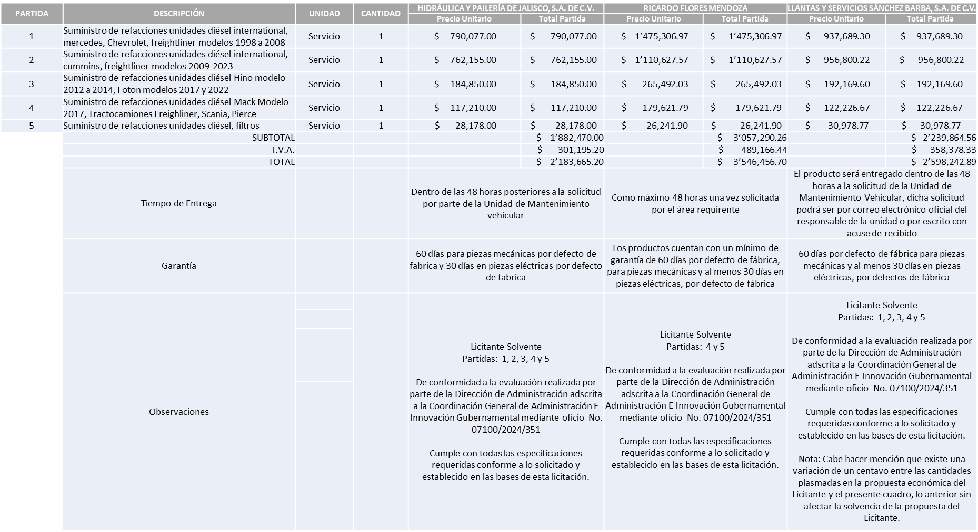

Responsable de la evaluación de las proposiciones:

|  |  |
| --- | --- |
| **Nombre** | **Cargo** |
| Dialhery Díaz González | Directora de Administración |
| Edmundo Antonio Amutio Villa | Coordinador General de Administración e Innovación Gubernamental |

**Mediante oficio de análisis técnico número 07100/2024/351**

**Nota:** De conformidad a la evaluación mediante oficio No. 07100/2024/351 emitido por parte de la Dirección de Administración adscrita a la Coordinación General de Administración e Innovación Gubernamental, mismo que refiere de las 06 propuestas presentadas, 03 cumple con los requerimientos técnicos, económicos, así como el cumplimiento de los documentos adicionales solicitados en las bases de licitación, por lo que se sugiere dictaminar el fallo a favor de los licitantes que cumplieron con lo requerido y ofrecieron las propuestas económicas más bajas en las partidas asignadas, es decir:

Partidas 1, 2, 3 y 4: Hidráulica y Pailería de Jalisco, S.A. de C.V.

Partidas 5: Ricardo Flores Mendoza

En virtud de lo anterior y de acuerdo a los criterios establecidos en bases, al ofertar en mejores condiciones se pone a consideración por parte del área requirente la adjudicación a favor de:

**HIDRÁULICA Y PAILERÍA DE JALISCO, S.A. DE C.V.**

**PARTIDA 1 Y 2, AMBAS POR UN MONTO MÍNIMO DE $2’000,000.00 Y UN MONTO MÁXIMO DE $5’000,000.00**

**PARTIDA 3 Y 4, AMBAS POR UN MONTO MÍNIMO DE $800,000.00 Y UN MONTO MÁXIMO DE $2’000,000.00**

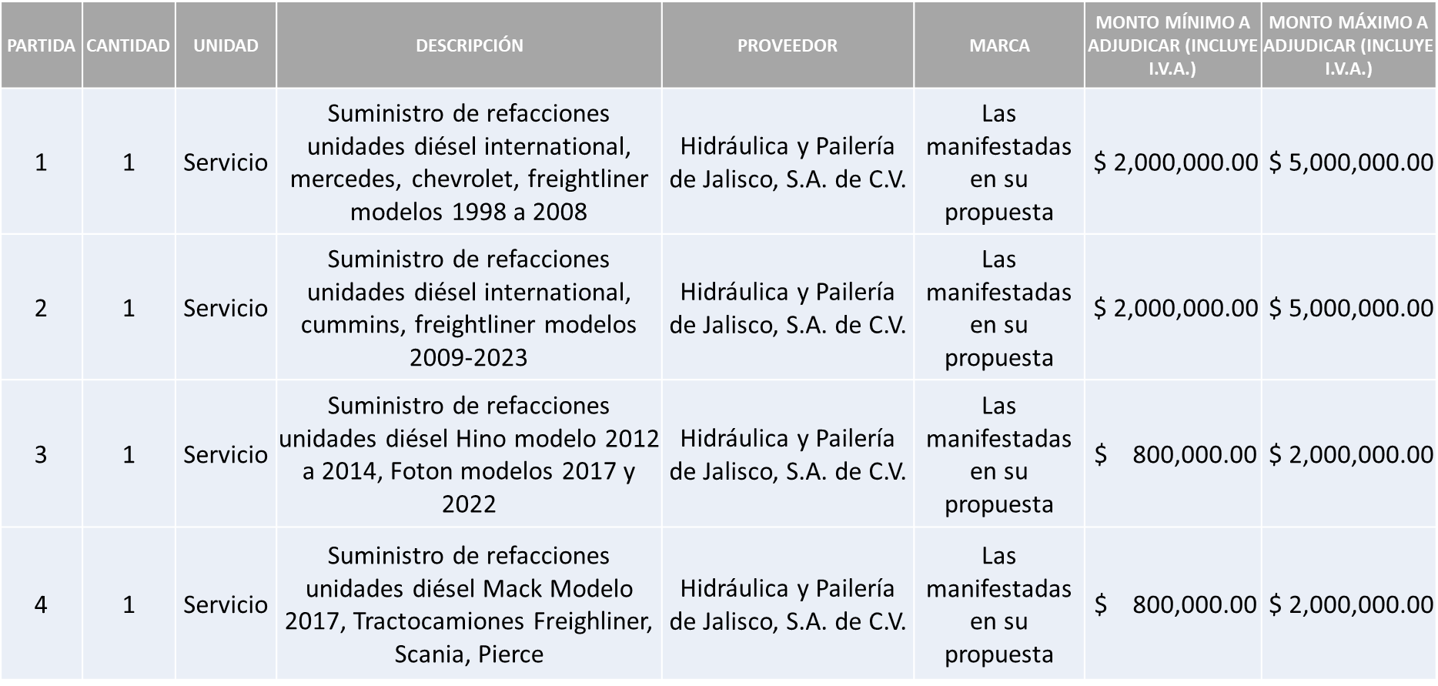

**RICARDO FLORES MENDOZA**

**PARTIDA 5, POR UN MONTO MÍNIMO DE $400,000.00 Y UN MONTO MÁXIMO DE $1’000,000.00**

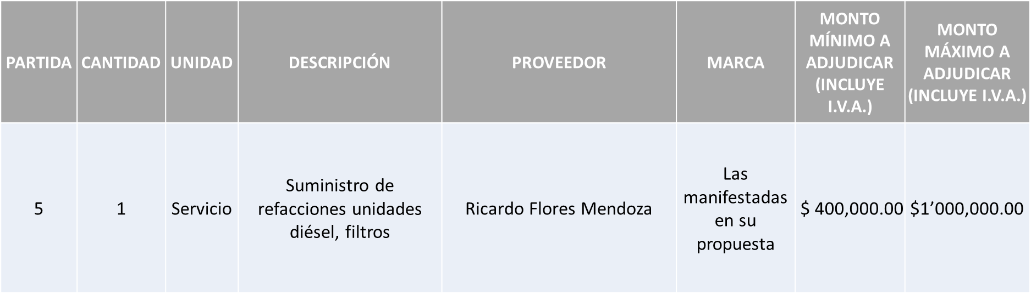

La convocante tendrá 10 días hábiles para emitir la orden de compra / pedido posterior a la emisión del fallo.

El proveedor adjudicado tendrá 5 días hábiles después de la notificación vía correo electrónico por parte de la convocante (por el personal autorizado para este fin) para la recepción firma y entrega de la orden de compra/pedido, previa entrega de garantía correspondiente.

Si el interesado no firma el contrato por causas imputables al mismo, la convocante podrá sin necesidad de un nuevo procedimiento, adjudicar el contrato al licitante que haya obtenido el segundo lugar, siempre que la diferencia en precio con respecto a la proposición inicialmente adjudicada no sea superior a un margen del diez por ciento.

El contrato deberá ser firmado por el representante legal que figure en el acta constitutiva de la empresa o en su defecto cualquier persona que cuente con poder notarial correspondiente.

El área requirente será la responsable de elaborar los trámites administrativos correspondientes para solicitar la elaboración del contrato, así como el seguimiento del trámite de pago correspondiente.

Todo esto con fundamento en lo dispuesto por los artículos 107, 108, 113, 119 y demás relativos del Reglamento de Compras, Enajenaciones y Contratación de Servicios del Municipio de Zapopan, Jalisco.

Edmundo Antonio Amutio Villa, representante suplente del Presidente del Comité de Adquisiciones, comenta de conformidad con el artículo 24, fracción VII del Reglamento de Compras, Enajenaciones y Contratación de Servicios del Municipio de Zapopan, Jalisco, se somete a su resolución para su aprobación de fallo por parte de los integrantes del Comité de Adquisicionesa favor del proveedor **HIDRÁULICA Y PAILERÍA DE JALISCO, S.A. DE C.V. Y RICARDO FLORES MENDOZA,** los que estén por la afirmativa, sírvanse manifestarlo levantando su mano.

***Aprobado por Unanimidad de votos por parte de los integrantes del Comité presentes***

**Inciso 2 de la Agenda de Trabajo.**

1. **Adjudicaciones Directas de acuerdo al Artículo 99, Fracción I del Reglamento de Compras, Enajenaciones y Contratación de Servicios del Municipio de Zapopan Jalisco, se solicita su autorización.**

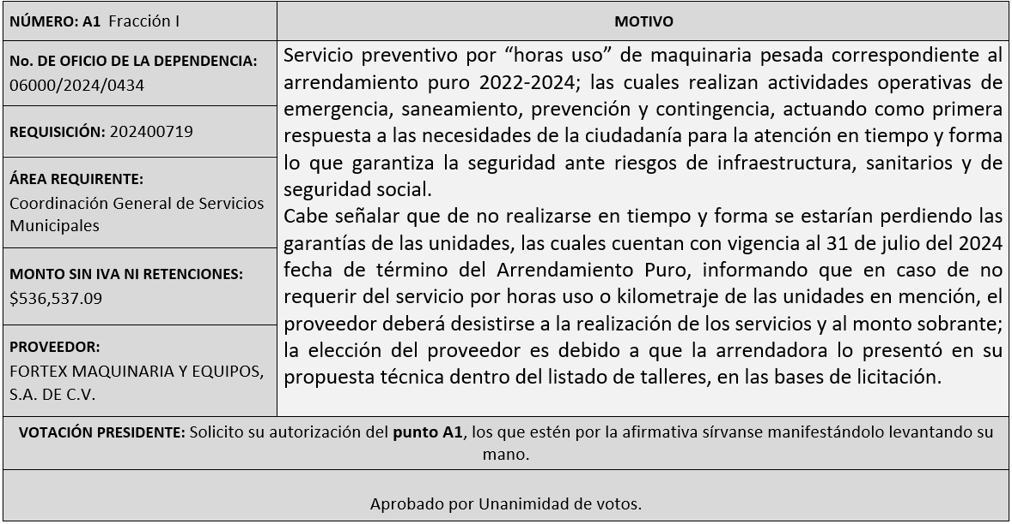

Los asuntos varios de este cuadro pertenecen al **inciso 2, punto A**, de la agenda de trabajo y que fue aprobado de conformidad con el artículo 99 fracción I del Reglamento de Compras, Enajenaciones y Contratación de Servicios del Municipio de Zapopan, Jalisco, por **Unanimidad de votos** por parte de los integrantes del Comité de Adquisiciones.

1. **Adjudicaciones Directas de acuerdo al Artículo 99, Fracción IV del Reglamento de Compras, Enajenaciones y Contratación de Servicios del Municipio de Zapopan Jalisco.**

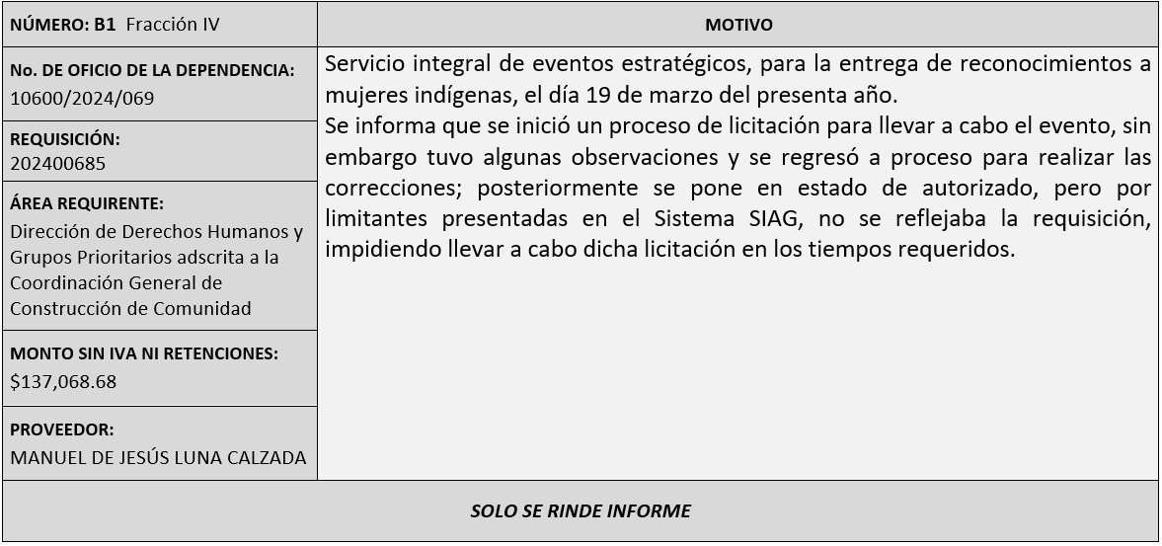

El asunto vario de este cuadro pertenece **al inciso 2, punto B,** fue **informado a los integrantes del Comité de Adquisiciones presentes**, de conformidad con el artículo 99 fracción IV, del Reglamento de Compras, Enajenaciones y Contratación de Servicios del Municipio de Zapopan, Jalisco.

**3. Ampliaciones de acuerdo al Artículo 115, del Reglamento de Compras, Enajenaciones y Contratación de Servicios del Municipio de Zapopan Jalisco, para su aprobación**

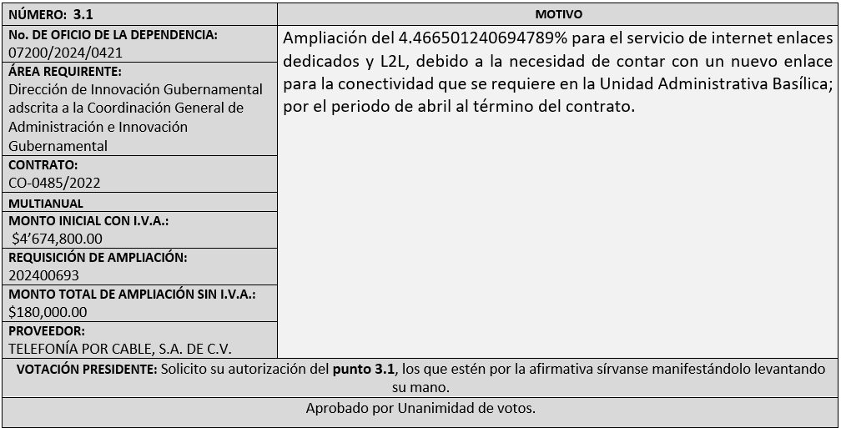

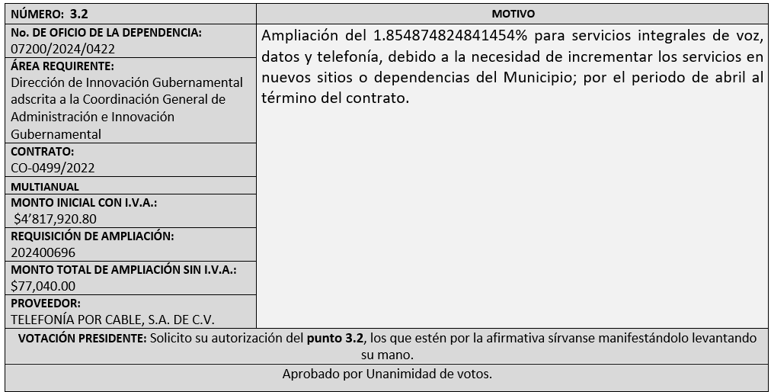

**4. Presentación de bases para su aprobación.**

Bases de **las requisiciones 202400818 y 202400815 (Local)** de la Comisaría General de Seguridad Pública donde solicitan motocicletas equipadas y balizadas como patrulla y sus servicios de mantenimiento preventivo.

Edmundo Antonio Amutio Villa, representante suplente del Presidente del Comité de Adquisiciones, comenta de conformidad con el artículo 24, fracción XII del Reglamento de Compras, Enajenaciones y Contratación de Servicios del Municipio de Zapopan, Jalisco, se somete a su consideración para proponer y aprobar las **bases la requisición 202400818 y 202400815** con las cuales habrá de convocarse a licitación pública, los que estén por la afirmativa, sírvanse manifestarlo levantando la mano.

***Aprobado por unanimidad de votos por parte de los integrantes del Comité presentes.***

Bases de **la requisición 202400745 (Local)** de la Dirección de Mejoramiento Urbano adscrita a la Coordinación General de Servicios Municipales donde solicitan artículos mecánicos para construcción.

Edmundo Antonio Amutio Villa, representante suplente del Presidente del Comité de Adquisiciones, comenta de conformidad con el artículo 24, fracción XII del Reglamento de Compras, Enajenaciones y Contratación de Servicios del Municipio de Zapopan, Jalisco, se somete a su consideración para proponer y aprobar las **bases la requisición 202400745** con las cuales habrá de convocarse a licitación pública, los que estén por la afirmativa, sírvanse manifestarlo levantando la mano.

***Aprobado por unanimidad de votos por parte de los integrantes del Comité presentes.***

Bases de **la requisición 202400751 (Local)** de la Dirección de Parques y Jardines adscrita a la Coordinación General de Servicios Municipales donde solicitan bolsas y suministros para viveros.

Edmundo Antonio Amutio Villa, representante suplente del Presidente del Comité de Adquisiciones, comenta de conformidad con el artículo 24, fracción XII del Reglamento de Compras, Enajenaciones y Contratación de Servicios del Municipio de Zapopan, Jalisco, se somete a su consideración para proponer y aprobar las **bases la requisición 202400751** con las cuales habrá de convocarse a licitación pública, los que estén por la afirmativa, sírvanse manifestarlo levantando la mano.

***Aprobado por unanimidad de votos por parte de los integrantes del Comité presentes.***

Bases de **la requisición 202400680 (Local)** de la Dirección de Gestión Integral del Agua y Drenaje adscrita a la Coordinación General de Servicios Municipales donde solicitan material eléctrico necesario para los pozos.

Edmundo Antonio Amutio Villa, representante suplente del Presidente del Comité de Adquisiciones, comenta de conformidad con el artículo 24, fracción XII del Reglamento de Compras, Enajenaciones y Contratación de Servicios del Municipio de Zapopan, Jalisco, se somete a su consideración para proponer y aprobar las **bases la requisición 202400680** con las cuales habrá de convocarse a licitación pública, los que estén por la afirmativa, sírvanse manifestarlo levantando la mano.

***Aprobado por unanimidad de votos por parte de los integrantes del Comité presentes.***

Bases de **la requisición 202400758 y 202400777 (Nacional)** de la Dirección de Conservación de Inmuebles adscrita a la Coordinación General de Administración e Innovación Gubernamental donde solicitan revisión y mantenimiento de elevadores.

Edmundo Antonio Amutio Villa, representante suplente del Presidente del Comité de Adquisiciones, comenta de conformidad con el artículo 24, fracción XII del Reglamento de Compras, Enajenaciones y Contratación de Servicios del Municipio de Zapopan, Jalisco, se somete a su consideración para proponer y aprobar las **bases la requisición 202400758 y 202400777** con las cuales habrá de convocarse a licitación pública, los que estén por la afirmativa, sírvanse manifestarlo levantando la mano.

***Aprobado por unanimidad de votos por parte de los integrantes del Comité presentes.***

Bases de **la requisición 202400726 (Local)** de la Dirección de Mantenimiento Urbano adscrita a la Coordinación General de Servicios Municipales, donde solicitan pinturas varias.

Se bajan para análisis y nuevo estudio de mercado.

**V. Asuntos Varios.**

No hay asuntos por tratar.

Edmundo Antonio Amutio Villa, representante del Presidente del Comité de Adquisiciones Municipales, comenta no habiendo más asuntos que tratar y visto lo anterior, se da por concluida la Novena Sesión Ordinaria siendo las 11:30 horas del día 25 de abril de 2024, levantándose la presente acta para constancia y validez de los acuerdos que en ella se tomaron, la cual suscriben los que en ella intervinieron y los que así quisieron hacerlo de conformidad al artículo 26 fracción VII del Reglamento de Compras, Enajenaciones y Contratación de Servicios del Municipio de Zapopan, Jalisco y de conformidad con los artículos 23, 24 y 31 de la Ley de Compras Gubernamentales, Enajenaciones y Contratación de Servicios del Estado de Jalisco y sus Municipios, las consultas, asesorías, análisis, opinión, orientación y resoluciones, que sean emitidas por este Comité, son tomadas exclusivamente con la información, documentación y el dictamen técnico y administrativo que lo sustenten o fundamenten y que son presentados por los servidores públicos a quienes corresponda, por el área requirente y el área convocante, siendo estos los responsables de la revisión, acciones, faltas u omisiones en la información que sea puesta a consideración de este Comité.

**Integrantes Vocales con voz y voto**

**Edmundo Antonio Amutio Villa.**

Presidente del Comité de Adquisiciones Municipales.

Suplente.

**Dialhery Díaz González.**

Dirección de Administración.

Titular.

**Tania Álvarez Hernández.**

Sindicatura.

Suplente.

**Talina Robles Villaseñor.**

Tesorería Municipal.

Suplente.

**Belén Lizeth Muñoz Ruvalcaba.**

Coordinación General de Desarrollo Económico y Combate a la Desigualdad.

Suplente.

**Antonio Martin del Campo Sáenz.**

Dirección de Desarrollo Agropecuario.

Suplente.

**Rogelio Alejandro Muñoz Prado.**

Representante de la Cámara Nacional de Comercio, Servicios y Turismo de Guadalajara.

Titular.

**Silvia Jacqueline Martin del Campo Partida**

Representante del Consejo Mexicano de Comercio Exterior de Occidente.

Suplente.

**José Guadalupe Pérez Mejía.**

Centro Empresarial de Jalisco S.P., (COPARMEX Jalisco)

Confederación Patronal de la República Mexicana

Suplente.

**Cesar Daniel Hernández Jiménez.**

Consejo Desarrollo Agropecuario y Agroindustrial de Jalisco, A.C.,

Consejo Nacional Agropecuario.

Titular.

**Bricio Baldemar Rivera Orozco**

Consejo de Cámaras Industriales de Jalisco

Suplente.

**Integrantes Vocales Permanentes con voz**

**Juan Carlos Razo Martínez.**

Contraloría Ciudadana.

Suplente.

**Diego Armando Cárdenas Paredes.**

Área Jurídica de la Dirección de Adquisiciones.

Titular.

**Francisco Roberto Riverón Flores.**

Representante de la Regidora Dulce Sarahí Cortes Vite.

Suplente.

**Neri Cruz Valencia.**

Representante de la Fracción del Partido Futuro.

Suplente.

**Luz Elena Rosete Cortés.**

Secretario Técnico y Ejecutivo del Comité de Adquisiciones.

Titular.